**Projekt założeń do planu zaopatrzenia w ciepło, energię elektryczną i paliwa gazowe dla gminy Jeleniewo na lata 2015-2030**



**Gmina Jeleniewo**

**Powiat Suwalski**

**Województwo Podlaskie**

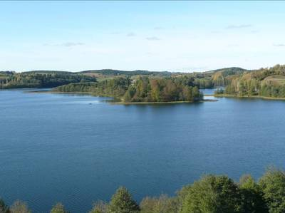

# Spis treści

1. Podstawa prawna opracowania 3

2. Zakres opracowania 4

3. Powiązania projektu założeń z dokumentami strategicznymi 5

3.1. Poziom międzynarodowy i europejski 5

3.2. Poziom krajowy 7

3.3. Poziom wojewódzki i regionalny 13

3.4. Poziom lokalny 17

4. Ogólna charakterystyka gminy 17

4.1. Położenie i podział administracyjny gminy 17

4.2. Stan gospodarki na terenie gminy 21

4.3. Charakterystyka mieszkańców 23

4.4. Warunki klimatyczne na terenie gminy 26

4.5. Charakterystyka infrastruktury budowlanej 31

5. Stan zaopatrzenia gminy w ciepło 33

5.1. Stan obecny 33

5.2. Plany rozwojowe przedsiębiorstw ciepłowniczych 36

6. Stan zaopatrzenia gminy w gaz 36

6.1. Stan obecny 36

6.2. Plany rozwojowe dla systemu gazowniczego 36

7. Stan zaopatrzenia gminy w energię elektryczną 37

7.1. Stan obecny 37

7.2. Plany rozwojowe przedsiębiorstwa energetycznego 38

8. Przedsięwzięcia racjonalizujące użytkowanie ciepła, energii elektrycznej i paliw gazowych 39

9. Możliwości wykorzystania istniejących nadwyżek i lokalnych zasobów paliw i energii, z uwzględnieniem energii elektrycznej i ciepła wytwarzanych w odnawialnych źródłach energii, energii elektrycznej i ciepła użytkowego wytwarzanych w kogeneracji oraz zagospodarowania ciepła odpadowego z instalacji przemysłowych 49

9.1. Energia wiatru 49

9.2. Energia słoneczna 51

9.3. Energia geotermalna 54

9.4. Energia wodna 56

9.5. Energia z biomasy 57

9.5.1. Biomasa z lasów 58

9.5.2. Biomasa z sadów 59

9.5.3. Biomasa z drewna odpadowego z dróg 59

9.5.4. Biomasa ze słomy i siana 60

9.5.5. Biomasa pozyskiwana z upraw roślin energetycznych 62

9.6. Wykorzystanie istniejących nadwyżek i lokalnych zasobów paliw i energii 66

10. Prognoza zapotrzebowania na ciepło 66

11. Prognoza zapotrzebowania na gaz 68

12. Prognoza zapotrzebowania na energię elektryczną 68

13. Stan zanieczyszczenia środowiska gminnego 69

14. Możliwości stosowania środków poprawy efektywności energetycznej 72

15. Współpraca z innymi gminami w zakresie gospodarki energetycznej 73

16. Podsumowanie i wnioski 73

17. Spis tabel, wykresów i rysunków 75

# 1. Podstawa prawna opracowania

Podstawę prawną opracowania projektu założeń do planu zaopatrzenia w ciepło, energię elektryczną i paliwa gazowe dla Gminy Jeleniewo na lata 2015-2030 stanowi art. 19 ust. 1 Ustawy z dnia 10 kwietnia 1997 r. Prawo energetyczne (t.j.: Dz. U. z 2012 r., poz. 1059   
z późn. zm.), zgodnie z którym wójt (burmistrz, prezydent miasta) opracowuje projekt założeń. Sporządza się go dla obszaru gminy co najmniej na okres 15 lat i aktualizuje co najmniej raz na 3 lata.

Poza tym należy wskazać, że zgodnie z art. 18 ust 1 wskazanej ustawy do zadań własnych gminy w zakresie zaopatrzenia w energię elektryczną, ciepło i paliwa gazowe należy:

* planowanie i organizacja zaopatrzenia w ciepło, energię elektryczną i paliwa gazowe na obszarze gminy;
* planowanie oświetlenia znajdujących się na terenie gminy:
  + miejsc publicznych,
  + dróg gminnych, dróg powiatowych i dróg wojewódzkich,
  + dróg krajowych, innych niż autostrady i drogi ekspresowe w rozumieniu ustawy   
    z dnia 21 marca 1985 r. o drogach publicznych (Dz. U. z 2015 r. poz. 460 i 774), przebiegających w granicach terenu zabudowy,
  + części dróg krajowych, innych niż autostrady i drogi ekspresowe w rozumieniu ustawy z dnia 27 października 1994 r. o autostradach płatnych oraz o Krajowym Funduszu Drogowym (Dz. U. z 2015 r. poz. 641 i 901), wymagających odrębnego oświetlenia:
    - przeznaczonych do ruchu pieszych lub rowerów,
    - stanowiących dodatkowe jezdnie obsługujące ruch z terenów przyległych do pasa drogowego drogi krajowej;
* finansowanie oświetlenia znajdujących się na terenie gminy:
  + ulic,
  + placów,
  + dróg gminnych, dróg powiatowych i dróg wojewódzkich,
  + dróg krajowych, innych niż autostrady i drogi ekspresowe w rozumieniu ustawy   
    z dnia 21 marca 1985 r. o drogach publicznych, przebiegających w granicach terenu zabudowy,
  + części dróg krajowych, innych niż autostrady i drogi ekspresowe w rozumieniu ustawy z dnia 27 października 1994 r. o autostradach płatnych oraz o Krajowym Funduszu Drogowym, wymagających odrębnego oświetlenia:
    - przeznaczonych do ruchu pieszych lub rowerów,
    - stanowiących dodatkowe jezdnie obsługujące ruch z terenów przyległych do pasa drogowego drogi krajowej;
* planowanie i organizacja działań mających na celu racjonalizację zużycia energii   
  i promocję rozwiązań zmniejszających zużycie energii na obszarze gminy,

co znalazło również swoje odzwierciedlenie w zapisach dokumentu.

Ponadto, zgodnie z zapisami art. 7 ust. 1 pkt 3 ustawy z dnia 8 marca 1990 r. o samorządzie gminnym (t.j. Dz. U. z 2013 r., poz. 594 z późn. zm.), do zadań własnych gminy należy zaopatrzenie w energię elektryczną i cieplną oraz gaz.

Tak więc podstawę prawną opracowania niniejszego dokumentu stanowią wskazane przepisy ustawy Prawo energetyczne oraz ustawy o samorządzie gminnym.

# 2. Zakres opracowania

Zgodnie z art. 19 ust. 3 Ustawy z dnia 10 kwietnia 1997 r. Prawo energetyczne (t.j.: Dz. U.   
z 2012 r., poz. 1059 z późn. zm.) opracowany dokument zawiera:

* ocenę stanu aktualnego i przewidywanych zmian zapotrzebowania na ciepło, energię elektryczną i paliwa gazowe;
* przedsięwzięcia racjonalizujące użytkowanie ciepła, energii elektrycznej i paliw gazowych;
* możliwości wykorzystania istniejących nadwyżek i lokalnych zasobów paliw i energii,   
  z uwzględnieniem energii elektrycznej i ciepła wytwarzanych w odnawialnych źródłach energii, energii elektrycznej i ciepła użytkowego wytwarzanych w kogeneracji oraz zagospodarowania ciepła odpadowego z instalacji przemysłowych;
* możliwości stosowania środków poprawy efektywności energetycznej w rozumieniu ustawy z dnia 15 kwietnia 2011 r. o efektywności energetycznej;
* zakres współpracy z innymi gminami.

# 3. Powiązania projektu założeń z dokumentami strategicznymi

W związku z przygotowaniem projektu założeń do planu zaopatrzenia w ciepło, energię elektryczną i paliwa gazowe należy wskazać, że kierunki rozwoju źródeł energii oraz inwestycje planowane do realizacji w ramach dokumentu wynikają z obowiązujących aktów prawnych, programów wyższego rzędu oraz dokumentów planistycznych uwzględniających tę problematykę. Z tego względu w ramach niniejszego rozdziału przedstawione zostały akty prawne oraz dokumenty regulujące kwestie racjonalizacji wykorzystania energii oraz rozwoju wykorzystania energii ze źródeł odnawialnych.

## 3.1. Poziom międzynarodowy i europejski

Podstawą wszelkich działań zmierzających do ograniczenia emisji gazów cieplarnianych są porozumienia zawierane na szczeblu międzynarodowym, w tym na poziomie europejskim. Pierwszy raport, powołanego w 1988 roku Międzyrządowego Panelu ds. Zmian Klimatu – IPCC (Intergovernmental Panel on Climate Change), stał się podstawą do zwołania   
w 1992 r. II konferencji w Rio de Janeiro pt. „Środowisko i rozwój”. Podczas szczytu podpisana została **Ramowa konwencja Narodów Zjednoczonych w sprawie zmian klimatu (UNFCCC)**. Podjęty dokument został zatwierdzony decyzją Rady Unii Europejskiej 94/69/WE z 15 grudnia 1993 r. Celem Konwencji jest ustabilizowanie ilości gazów cieplarnianych na poziomie niezagrażającym środowisku. Natomiast szczegółowe uzgodnienia zostały zawarte podczas III konferencji Stron Konwencji (COP3) w Kioto   
w 1997 r., której rezultatem był najważniejszy dokument dotyczący walki ze zmianami klimatycznymi – **Protokół z Kioto**. Na mocy postanowień Protokołu z Kioto ustanowiono limity emisji gazów cieplarnianych. Kraje, które zdecydowały się na ratyfikację Protokołu   
(w tym Polska), zobowiązały się do redukcji emisji tych gazów.

Na szczeblu europejskim walka ze zmianami klimatu stanowi jeden z najistotniejszych priorytetów globalnej polityki Unii Europejskiej. Podstawę unijnej polityki klimatycznej stanowi zainicjowany w 2000 roku **Europejski Program Zapobiegania Zmianom Klimatu (European Climate Change Programme)**, który jest połączeniem działań dobrowolnych, dobrych praktyk, mechanizmów rynkowych oraz programów informacyjnych.

W celu umożliwienia realizacji założeń polityki UE, wynikających ze zobowiązań międzynarodowych, dotyczącej ochrony klimatu, przyjęto pewne mechanizmy ułatwiające wypełnienie zobowiązań w zakresie redukcji emisji:

* Handel emisjami gazów cieplarnianych (EU ETS – European Emissions Trading System) – wspólnotowy rynek uprawnień do emisji dwutlenku węgla (CO2) pozwalający na zakup i sprzedaż przez poszczególne państwa jednostek emisji gazów cieplarnianych, które powodują wzrost lub spadek limitu dla danego kraju.
* Instrument wspólnych wdrożeń (JI – Joint Impelementation) – ma na celu zmniejszenie emisji gazów cieplarnianych przy uwzględnieniu ich zróżnicowania pomiędzy poszczególnymi państwami.
* Mechanizm czystego rozwoju (CDM – Clean Development Mechanizm) – umożliwia krajom rozwiniętym, na które nałożono zobowiązania redukcji lub cele ograniczenia emisji zgodnie z postanowieniami protokołu z Kioto, inwestowanie w projekty ograniczające emisje w innych krajach. Jest to sposób pozyskiwania dodatkowych jednostek redukcji emisji.

Instrument wspólnych wdrożeń oraz mechanizm czystego rozwoju umożliwiają krajom rozwiniętym, na które nałożono zobowiązania redukcji lub cele ograniczenia emisji zgodnie   
z postanowieniami protokołu z Kioto, inwestowanie w projekty ograniczające emisje w innych krajach.

Nowy, długookresowy program rozwoju społeczno-gospodarczego Unii Europejskiej – **Strategia „Europa 2020”** zastąpił realizowaną od 2000 r., zmodyfikowaną pięć lat później, Strategię Lizbońską. Program będzie realizowany przez trzy następujące priorytety:

* wzrost inteligentny (ang. smart growth), czyli rozwój oparty na wiedzy i innowacjach,
* wzrost zrównoważony (ang. sustainable growth), czyli transformacja w kierunku gospodarki niskoemisyjnej, efektywnie korzystającej z zasobów i konkurencyjnej,
* wzrost sprzyjający włączeniu społecznemu (ang. inclusive growth), czyli wspieranie gospodarki charakteryzującej się wysokim poziomem zatrudnienia i zapewniającej spójność gospodarczą, społeczną i terytorialną.

W ramach zobowiązań ekologicznych, zawartych w Strategii „Europa 2020”, Unia Europejska wyznaczyła na 2020 rok cele ilościowe, tzw. „3x20%”, tj.: zmniejszenie emisji gazów cieplarnianych o 20% w stosunku do 1990 r., zmniejszenie zużycia energii o 20%   
w porównaniu z prognozami dla UE na 2020 r., zwiększenie udziału odnawialnych źródeł energii do 20% całkowitego zużycia energii w UE, w tym zwiększenie wykorzystania odnawialnych źródeł energii w transporcie do 10%. Cele te są jednocześnie wskaźnikami umożliwiającymi monitorowanie postępów w realizacji priorytetów nakreślonych w Strategii.

W grudniu 2008 roku został przyjęty przez UE **pakiet klimatyczno-energetyczny**, w którym zawarte są konkretne narzędzia prawne realizacji ww. celów. Natomiast osiągnięcie powyższych celów będzie możliwe jedynie przy zaangażowaniu wszystkich szczebli politycznych zarówno na poziomie krajowym, wojewódzkim, a w szczególności na poziomie lokalnym.

Z kolei zgodnie z zapisami **Dyrektywy 2012/27/UE Parlamentu Europejskiego i Rady   
z dnia 25.10.2012 r. w sprawie efektywności energetycznej** Polska jest zobowiązana do osiągnięcia w latach 2010-2020 ograniczenia zużycia energii pierwotnej o 13,6 Mtoe, zużycie energii finalnej ma wynosić 71,6 Mtoe, zaś energii pierwotnej – 96,4 Mtoe. Konieczne jest zatem podejmowanie szeregu działań mających na celu realizację tego celu, włączając w to podmioty publiczne różnych szczebli.

## 3.2. Poziom krajowy

Założenia Narodowego Programu Rozwoju Gospodarki Niskoemisyjnej (przyjęte przez Radę Ministrów w dniu 16 sierpnia 2011 r.)

W ramach Założeń Narodowego Programu Rozwoju Gospodarki Niskoemisyjnej sformułowany został cel główny: Rozwój gospodarki niskoemisyjnej przy zapewnieniu zrównoważonego rozwoju kraju oraz cele szczegółowe:

* rozwój niskoemisyjnych źródeł energii;
* poprawa efektywności energetycznej;
* poprawa efektywności gospodarowania surowcami i materiałami;
* rozwój i wykorzystanie technologii niskoemisyjnych;
* zapobieganie powstawaniu oraz poprawa efektywności gospodarowania odpadami;
* promocja nowych wzorców konsumpcji.

Polityka energetyczna Polski do 2030 roku

Dokument ten został przyjęty przez Radę Ministrów w dniu 29 września 2010 r. uchwałą   
nr 157/2010.

W ramach wskazanego dokumentu przewidziano:

* w zakresie poprawy efektywności energetycznej:
* dążenie do utrzymania zeroenergetycznego wzrostu gospodarczego, tj. rozwoju gospodarki następującego bez wzrostu zapotrzebowania na energię pierwotną;
* konsekwentne zmniejszanie energochłonności polskiej gospodarki do poziomu   
  UE-15;
* w zakresie wzrostu bezpieczeństwa dostaw paliw i energii:
* racjonalne i efektywne gospodarowanie złożami węgla znajdującymi się na terytorium Rzeczypospolitej Polskiej;
* dywersyfikację źródeł i kierunków dostaw gazu ziemnego;
* zwiększenie stopnia dywersyfikacji źródeł dostaw ropy naftowej, rozumianej jako uzyskiwanie ropy naftowej z różnych regionów świata, od różnych dostawców   
  z wykorzystaniem alternatywnych szlaków transportowych;
* budowę magazynów ropy naftowej i paliw płynnych o pojemnościach zapewniających utrzymanie ciągłości dostaw, w szczególności w sytuacjach kryzysowych;
* zapewnienie ciągłego pokrycia zapotrzebowania na energię przy uwzględnieniu maksymalnego możliwego wykorzystania krajowych zasobów oraz przyjaznych środowisku technologii;
* w zakresie dywersyfikacji struktury wytwarzania energii elektrycznej poprzez wprowadzenie energetyki jądrowej:
* przygotowanie infrastruktury dla energetyki jądrowej i zapewnienie inwestorom warunków do wybudowania i uruchomienia elektrowni jądrowych opartych na bezpiecznych technologiach, z poparciem społecznym i z zapewnieniem wysokiej kultury bezpieczeństwa jądrowego na wszystkich etapach: lokalizacji, projektowania, budowy, uruchomienia, eksploatacji i likwidacji elektrowni jądrowych;
* w zakresie rozwoju wykorzystania OZE:
* wzrost udziału odnawialnych źródeł energii w finalnym zużyciu energii co najmniej do poziomu 15% w 2020 r. oraz dalszy wzrost tego wskaźnika w latach następnych;
* osiągnięcie w 2020 r. 10% udziału biopaliw w rynku paliw transportowych oraz zwiększenie wykorzystania biopaliw II generacji;
* ochronę lasów przed nadmiernym eksploatowaniem, w celu pozyskiwania biomasy oraz zrównoważone wykorzystanie obszarów rolniczych na cele OZE, w tym biopaliw, tak aby nie doprowadzić do konkurencji pomiędzy energetyka odnawialną   
  i rolnictwem oraz zachować różnorodność biologiczną;
* wykorzystanie do produkcji energii elektrycznej istniejących urządzeń piętrzących stanowiących własność Skarbu Państwa;
* zwiększenie stopnia dywersyfikacji źródeł dostaw oraz stworzenie optymalnych warunków do rozwoju energetyki rozproszonej opartej na lokalnie dostępnych surowcach;
* w zakresie rozwoju konkurencyjnych rynków:
* zapewnienie niezakłóconego funkcjonowania rynków paliw i energii, a przez to przeciwdziałanie nadmiernemu wzrostowi cen;
* w zakresie ograniczenia oddziaływania energetyki na środowisko:
* ograniczenie emisji CO2 do 2020 r. przy zachowaniu wysokiego poziomu bezpieczeństwa energetycznego;
* ograniczenie emisji SO2 i NOx oraz pyłów (w tym PM10 i PM2,5) do poziomów wynikających z obecnych i projektowanych regulacji unijnych;
* ograniczenie negatywnego oddziaływania energetyki na stan wód powierzchniowych   
  i podziemnych;
* minimalizację składowania odpadów przez jak najszersze wykorzystanie ich   
  w gospodarce;
* zmianę struktury wytwarzania energii w kierunku technologii niskoemisyjnych.

Polityka klimatyczna Polski – strategie redukcji emisji gazów cieplarnianych w Polsce do roku 2020

Politykę klimatyczną Polski – strategię redukcji emisji gazów cieplarnianych w Polsce do roku 2020 przyjęto uchwałą Rady Ministrów z dnia 4 listopada 2003 r.

Celem strategicznym polityki klimatycznej jest włączenie się Polski do wysiłków społeczności międzynarodowej na rzecz ochrony klimatu globalnego poprzez wdrażanie zasad zrównoważonego rozwoju, zwłaszcza w zakresie poprawy wykorzystania energii, zwiększania zasobów leśnych i glebowych kraju, racjonalizacji wykorzystania surowców   
i produktów przemysłu oraz racjonalizacji zagospodarowania odpadów, w sposób zapewniający osiągnięcie maksymalnych, długoterminowych korzyści gospodarczych, społecznych i politycznych.

W odniesieniu do działań w ujęciu sektorowym inwestycje dotyczące racjonalizacji wykorzystania energii wpisują się w następujące cele szczegółowe:

* zwiększone wykorzystanie energii ze źródeł odnawialnych (s. 16);
* ochrona środowiska przyrodniczego przed negatywnymi skutkami oddziaływania procesów energetycznych, m.in. poprzez takie programowanie działań w energetyce, które zapewnią zachowanie zasobów dla obecnych i przyszłych pokoleń (s. 16).

W sektorze użyteczności publicznej, usług i gospodarstw domowych przewidziano działania mające na celu poprawę sprawności wytwarzania i przesyłania ciepła sieciowego i energii elektrycznej, zwiększenie wykorzystania gazu ziemnego do produkcji energii, poza tym wskazano na termomodernizację budynków, wymianę i doszczelnianie okien oraz na rozbudowę odnawialnych źródeł energii (s. 22).

Poza tym – zgodnie z zapisami dokumentu – zastosowanie technologii wykorzystujących odnawialne źródła energii oraz przedsięwzięcia z zakresu poszanowania energii są najważniejszymi działaniami pozwalającymi efektywnie redukować emisję gazów cieplarnianych. Racjonalne wykorzystanie energii ze źródeł odnawialnych jest jednym   
z istotnych komponentów zrównoważonego rozwoju przynoszącym wymierne efekty ekologiczno – energetyczne. Ponadto najbardziej perspektywiczne technologie w Polsce to: elektrociepłownie spalające biomasę, elektrownie wiatrowe oraz wodne.

Analizując zatem zapisy Polityki klimatycznej Polski należy stwierdzić, że istotne dla redukcji gazów cieplarnianych jest podjęcie działań mających na celu ekologizację źródeł wytwarzania energii. Z tego względu konieczna jest realizacja na terenie kraju – a więc   
i Gminy Jeleniewo – działań mających na celu zmniejszenie emisji zanieczyszczeń do atmosfery, co w dłuższym okresie czasu powinno wpłynąć na redukcję gazów cieplarnianych w tej części kraju.

Krajowy Plan Działania w Zakresie Energii ze Źródeł Odnawialnych

Krajowy Plan Działania w Zakresie Energii ze Źródeł Odnawialnych (KPD) został przyjęty przez Radę Ministrów w dniu 6 grudnia 2010 r. Realizuje on zobowiązania wynikające   
z art. 4 ust. 1 dyrektywy Parlamentu Europejskiego i Rady 2009/28/WE z dnia 23 kwietnia 2009 r. Dokument określa krajowe cele w zakresie udziału energii ze źródeł odnawialnych zużytej w sektorze transportowym, sektorze energii elektrycznej, sektorze ogrzewania   
i chłodzenia w 2020 r. W KPD przyjęto, iż osiągnięcie powyższych celów opierać się będzie o dwa filary zasobów OZE dostępnych i możliwych do wykorzystania w Polsce, tj. poprzez wzrost wytwarzania energii elektrycznej generowanej przez wiatr oraz większe wykorzystanie energetyczne biomasy. Osiągnięcie tego celu będzie możliwe jedynie przy zapewnieniu zrównoważonego rozwoju wykorzystania odnawialnych źródeł energii.

Strategia Rozwoju Kraju 2020

Strategia Rozwoju Kraju 2020 została przyjęta przez Radę Ministrów uchwałą Nr 157 z dnia 25 września 2012 r.

Strategia Rozwoju Kraju 2020 jest podstawowym dokumentem strategicznym określającym cele strategiczne rozwoju kraju do 2020 r., kluczowym dla określenia działań rozwojowych,   
w tym możliwych do sfinansowania w ramach przyszłej perspektywy finansowej UE na lata 2014-2020.

Zgodnie z zapisami Strategii - Polska w roku 2020 to: aktywne społeczeństwo, konkurencyjna gospodarka i sprawne państwo. Celem głównym Strategii jest wzmocnienie   
i wykorzystanie gospodarczych, społecznych i instytucjonalnych potencjałów zapewniających szybszy i zrównoważony rozwój kraju oraz poprawę jakości życia ludności.

Projekty przyczyniające się do racjonalizacji wykorzystania energii oraz zmniejszenia emisji zanieczyszczeń do atmosfery wpisują się w:

* Obszar strategiczny II. Konkurencyjna gospodarka;
* Cel II.6. Bezpieczeństwo energetyczne i środowisko;
* Priorytetowy kierunek interwencji publicznej II.6.2. Poprawa efektywności energetycznej, w ramach którego wspierany będzie rozwój energetyki rozproszonej poza istniejącą siecią energetyczną z wykorzystaniem lokalnych odnawialnych źródeł. Dla zmniejszenia energochłonności kluczowe będą również: oszczędne korzystanie przez odbiorców końcowych z energii elektrycznej i ciepła, jak też działania prowadzone w różnych sektorach gospodarki – w energetyce, budownictwie   
  i przemyśle, w tym zapewnienie efektywności paliwowej w sektorze transportowym oraz zmniejszanie energochłonności materiałów i urządzeń. Kierunek zakłada także promocję budownictwa efektywnego energetycznie oraz zwiększanie świadomości   
  w zakresie możliwości uzyskania oszczędności energii w budynkach   
  z uwzględnieniem rachunku ekonomicznego. Poprawie efektywności energetycznej służyć będzie zastosowanie dostępnych i sprawdzonych technologii w zakresie termomodernizacji budynków i sieci ciepłowniczych, co może spowodować oszczędności w końcowym zużyciu energii cieplnej rzędu 15-35% w stosunku do stanu sprzed modernizacji obiektu;
* Priorytetowy kierunek interwencji publicznej II.6.3. Zwiększenie dywersyfikacji dostaw paliw i energii, który zakłada wzrost udziału OZE w finalnym zużyciu energii co najmniej do poziomu 15% w 2020 roku zgodnie z celem wyznaczonym dla Polski   
  w pakiecie energetyczno-klimatycznym. Ponadto, zgodnie z założeniami, promowanie wykorzystania energetyki odnawialnej umożliwi podniesienie regionalnego bezpieczeństwa energetycznego i stworzenie warunków do rozwoju energetyki rozproszonej opartej na lokalnie dostępnych surowcach;
* Priorytetowy kierunek interwencji publicznej II.6.4. Poprawa stanu środowiska, zgodnie z którym poprawie jakości powietrza służyć będą długoterminowe działania na rzecz ograniczenia emisji pyłów i innych zanieczyszczeń powietrza, zwłaszcza   
  z sektorów najbardziej emisyjnych (energetyka, transport), ze źródeł emisji rozproszonych (nieduże zakłady przemysłowe, małe kotłownie) i ze źródeł indywidualnych w zabudowie mieszkaniowej (tzw. niska emisja). Promowane będzie stosowanie innowacyjnych technologii w przemyśle, paliw alternatywnych oraz rozwiązań zwiększających efektywność zużycia paliw i energii w transporcie, a także wykorzystanie paliw niskoemisyjnych w mieszkalnictwie. Kierunek ten wskazuje także na konieczność transformacji w kierunku zielonej (niskoemisyjnej) gospodarki. Zgodnie z zapisami Strategii realizowane będą działania skierowane na wspieranie rozwoju i promocję polskich technologii środowiskowych, kreowanie ekologicznych postaw Polaków i rozwój edukacji ekologicznej, tworzenie warunków do powstawania zielonych miejsc pracy, promowanie „zielonych” zakupów w administracji publicznej   
  i biznesie. Wdrażane będą także rozwiązania niskoemisyjne, m.in. w zakresie zrównoważonego transportu miejskiego, poprawy efektywności infrastruktury ciepłowniczej, modernizacji oświetlenia itp.

Strategia Bezpieczeństwo Energetyczne i Środowisko – perspektywa do 2020 r.

Strategia Bezpieczeństwo Energetyczne i Środowisko – perspektywa do 2020 r. została przyjęta uchwałą Nr 58 Rady Ministrów z dnia 15 kwietnia 2014 r.

Celem głównym Strategii jest zapewnienie wysokiej jakości życia obecnych i przyszłych pokoleń z uwzględnieniem ochrony środowiska oraz stworzenie warunków do zrównoważonego rozwoju nowoczesnego sektora energetycznego, zdolnego zapewnić Polsce bezpieczeństwo energetyczne oraz konkurencyjną i efektywną gospodarkę

Projekty związane ze zmniejszeniem emisji szkodliwych substancji do atmosfery, wzrostem wykorzystania odnawialnych źródeł oraz racjonalizacją zużycia energii wpisują się   
w następujące zapisy strategii:

* Cel szczegółowy 2. Zapewnienie gospodarce krajowej bezpiecznego i konkurencyjnego zaopatrzenia w energię:
  + Kierunek interwencji 2.1. Lepsze wykorzystanie krajowych zasobów energii – który zakłada m.in.:
    - wzrost znaczenia rozproszonych, odnawialnych źródeł energii, czyli pozyskiwanie biomasy/biogazu/biopłynów, pozyskiwanie energii słońca,   
      z wiatru, wody, energetyczne wykorzystanie wód termalnych oraz ciepła pobieranego z otoczenia;
    - poprawę efektywności energetycznej związaną z rozwojem wysokosprawnej kogeneracji i ciepłownictwa, zwiększeniem efektywności końcowego wykorzystania energii oraz rozwojem budownictwa efektywnego energetycznie;
  + Kierunek interwencji 2.2. Poprawa efektywności energetycznej, który zakłada m.in. systematyczne wspieranie rozwoju wysokosprawnej kogeneracji i ciepłownictwa;
  + Kierunek interwencji 2.6. Wzrost znaczenia rozproszonych odnawialnych źródeł energii – który zakłada rozwój i promocję energetyki odnawialnej, ze szczególnym uwzględnieniem biomasy. Zgodnie z zapisami strategii na cele energetyczne   
    w pierwszej kolejności powinna być wykorzystywana biomasa pochodząca   
    z produktów ubocznych, pozostałości, a także odpadów z rolnictwa i przetwórstwa rolno-spożywczego. Surowce te powinny być wykorzystywane lokalnie   
    w rozproszonych jednostkach wytwórczych. W celu rozwoju źródeł pozyskania biomasy konieczne jest podjęcie inicjatywy wspierania powstawania upraw energetycznych na glebach najniższych kategorii;
  + Kierunek interwencji 2.7. Rozwój energetyki na obszarach podmiejskich i wiejskich, który zakłada m.in. poprawę lokalnego bezpieczeństwa energetycznego oraz podłączanie lokalnych budynków do sieci ciepłowniczej lub gazowniczej, co w konsekwencji przyczyni się do ograniczenia emisji zanieczyszczeń do powietrza.

Polityka Ekologiczna Państwa w latach 2009-2012 z perspektywą do roku 2016

Projekty związane ze zmniejszeniem niskiej emisji wpisują się w cel średniookresowy   
w obszarze jakość powietrza określony w ramach Polityki Ekologicznej Państwa w latach 2009-2012 z perspektywą do roku 2016:

* Cel średniookresowy do 2016 r.: dążenie do spełnienia przez RP zobowiązań wynikających z Traktatu Akcesyjnego oraz z dwóch dyrektyw unijnych dotyczących emisyjności źródeł energii.

## 3.3. Poziom wojewódzki i regionalny

Strategia rozwoju społeczno-gospodarczego Polski Wschodniej do roku 2020

Wizją strategiczną określoną w Strategii rozwoju społeczno-gospodarczego Polski Wschodniej do roku 2020 jest: Polska Wschodnia makroregionem dynamicznie rozwijającym się z poszanowaniem zasady zrównoważonego rozwoju, stopniowo i systematycznie poprawiającym swoją pozycję rozwojową i konkurencyjną w kraju oraz w Unii Europejskiej, który dzięki ponadregionalnym endogenicznym specjalizacjom gospodarczym skutecznie konkuruje w kraju i za granicą; dysponuje nowoczesnymi kadrami dla gospodarki opartej na wiedzy i skutecznie przeciwdziała społecznemu wykluczeniu; jest obszarem komunikacyjnie dostępnym i wewnętrznie terytorialnie spójnym. Celem głównym strategii jest: Wzrost wydajności pracy we wszystkich sektorach gospodarki Polski Wschodniej.

Projekty związane z poprawą efektywności energetycznej oraz rozwojem wykorzystania odnawialnych źródeł energii wpisują się w następujące zapisy strategii:

* Obszar strategiczny: Infrastruktura transportowa i elektroenergetyczna;
  + Strategiczny kierunek działań: Wzmocnienie bezpieczeństwa elektroenergetycznego Polski Wschodniej, który zakłada:
    - rozbudowę i modernizację sieci wysokiego napięcia;
    - rozbudowę i modernizację sieci niskiego i średniego napięcia;
    - zwiększenie udziału odnawialnych źródeł w produkcji energii elektrycznej.

Strategia Rozwoju Województwa Podlaskiego do roku 2020

W ramach Strategii Rozwoju Województwa Podlaskiego sformułowana została wizja, zgodnie z którą województwo podlaskie charakteryzowane będzie jako: zielone, otwarte, dostępne i przedsiębiorcze.

Projekty z zakresu zwalczania emisji gazów cieplarnianych i poprawy efektywności energetycznej wpisują się w następujące zapisy Strategii:

* Cel horyzontalny: Wysokiej jakości środowisko przyrodnicze podstawą harmonii aktywności człowieka i przyrody;
* Cel strategiczny 1: Konkurencyjna gospodarka;
  + Cel operacyjny 1.5. Efektywne korzystanie z zasobów naturalnych;
    - Główne kierunki interwencji:
    - Promowanie postaw i działań sprzyjających efektywności wykorzystania zasobów naturalnych;
    - Ograniczanie energo- i materiałochłonności;
    - Produkcja energii ze źródeł odnawialnych.

Cel ten obejmuje działania ograniczające energo- i materiałochłonność działalności przedsiębiorstw, których skutkiem powinno być mniejsze zużycie energii, surowców i materiałów w przeliczeniu na jednostkę produktu lub usługi. Szczególną rolę w tym zakresie mają odgrywać przedsięwzięcia dotyczące produkcji energii w oparciu o źródła odnawialne (OZE).

* + Cel operacyjny 1.6. Nowoczesna infrastruktura sieciowa;
    - Główny kierunek interwencji: Przebudowa systemu energetycznego,   
      w ramach którego wskazano na konieczność rozbudowy i modernizacji infrastruktury energetycznej sieci przesyłowej i dystrybucyjnej, ze szczególnym uwzględnieniem energetyki opartej na energii odnawialnej (np. budowa sieci umożliwiającej dystrybucję energii cieplnej). Działania podejmowane w tym zakresie powinny dotyczyć także rozwoju inteligentnych systemów przesyłu i dystrybucji energii elektrycznej.
* Cel strategiczny 3: Wzrost jakości życia mieszkańców;
  + Cel operacyjny 3.4. Ochrona środowiska i racjonalne gospodarowanie jego zasobami;
    - Główny kierunek interwencji: Gospodarka niskoemisyjna (w tym efektywność energetyczna) - w województwie podlaskim głównymi źródłami emisji zanieczyszczeń powietrza są: ciepłownie miejskie, przemysłowe, rozproszone źródła emisji z sektora komunalno-bytowego, a także zanieczyszczenia komunikacyjne. Działania prorozwojowe koncentrować się powinny wokół ograniczenia emisji zanieczyszczeń powietrza z energetyki i transportu drogowego, w tym gazów cieplarnianych i pyłów oraz rozpowszechnienia technologii zwiększających efektywność produkcji i wykorzystania energii. Cel operacyjny zakłada zatem wspieranie efektywności energetycznej, m.in. poprzez wykorzystanie odnawialnych źródeł energii w budynkach publicznych i w sektorze mieszkaniowym oraz zwiększanie efektywności energetycznej w odniesieniu do infrastruktury publicznej, takiej jak np. oświetlenie.

Program ochrony powietrza dla strefy podlaskiej

Program ochrony powietrza dla strefy podlaskiej został przyjęty uchwałą nr XXXIV/414/13 Sejmiku Województwa Podlaskiego z dnia 20.12.2013 r.

Program został opracowywany dla strefy podlaskiej (kod strefy PL2002) w związku   
z przekroczeniem poziomów dopuszczalnych pyłu zawieszonego PM10 oraz pyłu zawieszonego PM2,5 w powietrzu w 2011 i 2012 r. Strefa podlaska obejmuje całe województwo podlaskie z wyłączeniem obszaru aglomeracji białostockiej, a więc także obszar Gminy Jeleniewo.

W ramach programu wskazano m.in. następujące działania kierunkowe mające wpływ na obniżenie emisji pyłu zawieszonego PM10 i PM2,5:

1. w zakresie ograniczania emisji powierzchniowej (niskiej, rozproszonej emisji komunalno – bytowej i technologicznej):
   1. rozbudowa centralnych systemów zaopatrywania w energię cieplną,
   2. zmiana paliwa na inne o mniejszej zawartości popiołu lub zastosowanie energii elektrycznej, względnie indywidualnych źródeł energii odnawialnej,
   3. zmniejszanie zapotrzebowania na energię cieplną poprzez ograniczanie strat ciepła – termomodernizacja budynków,
2. w zakresie ograniczania emisji liniowej (komunikacyjnej):
   1. tworzenie systemu ścieżek rowerowych,
   2. stosowanie przy modernizacji dróg i parkingów materiałów i technologii gwarantujących ograniczenie emisji pyłu podczas eksploatacji,
3. w zakresie ograniczania emisji z istotnych źródeł punktowych – energetyczne spalanie paliw:
   1. ograniczenie wielkości emisji pyłu zawieszonego PM10, PM2,5 poprzez optymalne sterowanie procesem spalania i podnoszenie sprawności procesu produkcji energii,
   2. zmiana paliwa na inne, o mniejszej zawartości popiołu i siarki,
   3. stosowanie technik gwarantujących zmniejszenie emisji substancji do powietrza,
   4. stosowanie oprócz spalania paliw odnawialnych źródeł energii,
   5. zmniejszenie strat przesyłu energii,
4. w zakresie edukacji ekologicznej i reklamy:
   1. kształtowanie właściwych zachowań społecznych poprzez propagowanie konieczności oszczędzania energii cieplnej i elektrycznej oraz uświadamianie o szkodliwości spalania paliw niskiej jakości,
   2. prowadzenie akcji edukacyjnych mających na celu uświadamianie społeczeństwa o szkodliwości spalania odpadów (śmieci) połączonych   
      z ustanawianiem mandatów za spalanie odpadów (śmieci),
   3. uświadamianie społeczeństwa o korzyściach płynących z użytkowania scentralizowanej sieci cieplnej, termomodernizacji i innych działań związanych z ograniczeniem emisji niskiej,
   4. promocja nowoczesnych, niskoemisyjnych źródeł ciepła.

## 3.4. Poziom lokalny

Program Ochrony Środowiska Powiatu Suwalskiego na lata 2012 – 2015

W ramach Programu Ochrony Środowiska Powiatu Suwalskiego sformułowany został cel strategiczny: Zrównoważony rozwój Powiatu Suwalskiego przy zachowaniu i promocji walorów środowiska naturalnego. Projekty związane ze zwiększeniem efektywności energetycznej oraz ilości energii pozyskiwanej ze źródeł odnawialnych wpisują się   
w następujące zapisy Programu:

* Cel długoterminowy nr 1: Poprawa jakości powietrza atmosferycznego;
  + Cel krótkoterminowy nr 1.1.: Spełnienie wymagań prawnych w zakresie jakości powietrza;
* Cele długoterminowy nr 8: Edukacja ekologiczna mieszkańców;
  + Cel krótkoterminowy nr 8.1.: Wzrost świadomości ekologicznej mieszkańców powiatu w zakresie ochrony powietrza i właściwej gospodarki odpadami;
* Cele długoterminowy nr 9: Odnawialne źródła energii;
  + Cel krótkoterminowy nr 9.1. Zwiększenie wykorzystania niekonwencjonalnych źródeł energii.

# 4. Ogólna charakterystyka gminy

## 4.1. Położenie i podział administracyjny gminy

Gmina Jeleniewo leży w północno-wschodniej części Polski w województwie podlaskim. Od północy graniczy z gminami Wiżąjny i Rutka-Tartak, od zachodu z gminą Przerośl, od południa z gminą Suwałki i miastem Suwałki, natomiast od wschodu – z gminą Szypliszki.

Rysunek 1. Położenie Gminy Jeleniewo na tle powiatu suwalskiego

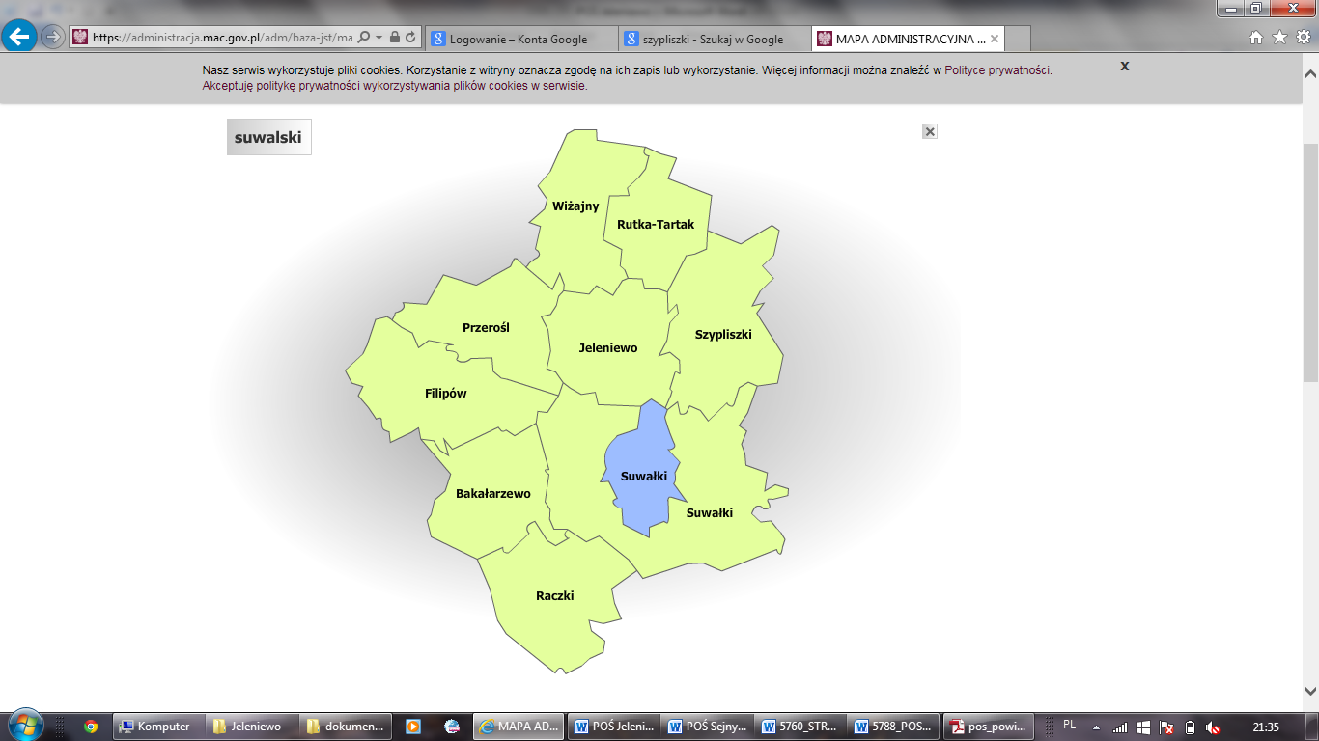

Źródło: https://administracja.mac.gov.pl

Powierzchnia gminy wynosi 132 km2, co stanowi 10% powierzchni powiatu suwalskiego. Gmina Jeleniewo jest gminą rolniczą z uzupełniającą funkcją usługową oraz turystyczno – rekreacyjną.

Na terenie Gminy Jeleniewo przeważają użytki rolne stanowiące 77,00% powierzchni, lasy   
i grunty leśne zajmują 11,16%, zaś pozostałe grunty i nieużytki – 11,84% obszaru. Strukturę zagospodarowania gruntów na terenie gminy zaprezentowano w tabeli 1 oraz na wykresie 1.

Tabela 1. Zagospodarowanie gruntów w Gminie Jeleniewo

| **Wyszczególnienie** | **J. m.** | **Wartość** | **Odsetek powierzchni** |
| --- | --- | --- | --- |
| **użytki rolne** | **ha** | **10 121** | **77,00%** |
| grunty orne | ha | 7 525 | 57,26% |
| sady | ha | 40 | 0,30% |
| łąki | ha | 554 | 4,21% |
| pastwiska | ha | 2 002 | 15,23% |
| **lasy i grunty leśne** | **ha** | **1 467** | **11,16%** |
| **pozostałe grunty i nieużytki** | **ha** | **1 556** | **11,84%** |
| **razem** | **ha** | **13 144** | **100,00%** |

Źródło: Dane Urzędu Gminy Jeleniewo

Wykres 1. Struktura zagospodarowania gruntów na terenie Gminy Jeleniewo

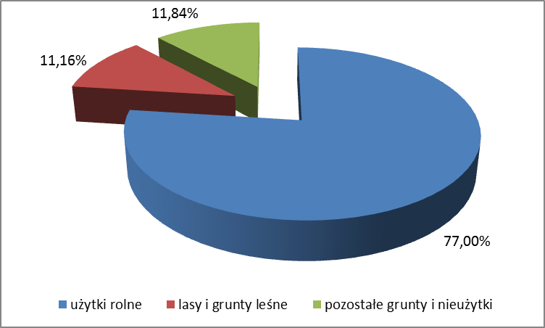

Źródło: Opracowanie własne na podstawie danych Urzędu Gminy Jeleniewo

W skład Gminy Jeleniewo wchodzą 33 miejscowości, z których najwięcej mieszkańców posiada Jeleniewo – siedziba władz gminnych, zaś miejscowością charakteryzującą się najmniejszym potencjałem ludnościowym są Sidory Zapolne.

Tabela 2. Zestawienie miejscowości wchodzących w skład Gminy Jeleniewo

| **Nazwa miejscowości** | **Liczba osób zamieszkujących miejscowość** |
| --- | --- |
| Bachanowo | 70 |
| Białorogi | 79 |
| Błaskowizna | 108 |
| Czajewszczyzna | 22 |
| Czerwone Bagno | 19 |
| Gulbieniszki | 111 |
| Hultajewo | 67 |
| Ignatówka | 25 |
| Jeleniewo | 641 |
| Kazimierówka | 115 |
| Krzemianka | 70 |
| Leszczewo | 112 |
| Łopuchowo | 38 |
| Malesowizna | 91 |
| Okrągłe | 81 |
| Podwysokie Jeleniewskie | 73 |
| Prudziszki | 225 |
| Rutka | 36 |
| Rychtyn | 34 |
| Sidorówka | 103 |
| Sidory | 77 |
| Sidory Zapolne | 10 |
| Suchodoły | 63 |
| Sumowo | 54 |
| Szeszupka | 17 |
| Szurpiły | 156 |
| Ścibowo | 55 |
| Udryn | 82 |
| Udziejek | 116 |
| Wodziłki | 53 |
| Wołownia | 205 |
| Zarzecze Jeleniewskie | 42 |
| Żywa Woda | 112 |
| **razem** | **3162** |

Źródło: Dane GUS

## 4.2. Stan gospodarki na terenie gminy

Na terenie Gminy Jeleniewo – zgodnie z danymi GUS – działały w 2014 r. 153 podmioty gospodarcze. W analizowanym okresie liczba przedsiębiorców działających na terenie gminy wzrosła o 3,92%. Największa liczba jednostek działała w sektorze prywatnym – 94,12% ogółu podmiotów gospodarczych. W przypadku podmiotów działających w sektorze publicznym należy stwierdzić, że w latach 2009-2014 odnotowano zmniejszenie liczby jednostek o 1.

Tabela 3. Podmioty gospodarcze działające na terenie Gminy Jeleniewo w latach 2009-2014

|  |  |  |  |  |  |  |  |
| --- | --- | --- | --- | --- | --- | --- | --- |
| **Wyszczególnienie** | **J. m.** | **2009** | **2010** | **2011** | **2012** | **2013** | **2014** |
| **Podmioty gospodarcze ogółem** | **jed.gosp.** | **147** | **150** | **151** | **152** | **148** | **153** |
| **Sektor publiczny** | | | | | | | |
| ogółem | jed.gosp. | 10 | 9 | 9 | 9 | 9 | 9 |
| państwowe i samorządowe jednostki prawa budżetowego | jed.gosp. | 8 | 7 | 7 | 7 | 7 | 7 |
| **Sektor prywatny** | | | | | | | |
| ogółem | jed.gosp. | 137 | 141 | 142 | 143 | 139 | 144 |
| osoby fizyczne prowadzące działalność gospodarczą | jed.gosp. | 116 | 119 | 122 | 121 | 116 | 118 |
| spółki handlowe | jed.gosp. | 4 | 4 | 4 | 4 | 4 | 4 |
| fundacje | jed.gosp. | 1 | 1 | 1 | 1 | 1 | 1 |
| stowarzyszenia i organizacje społeczne | jed.gosp. | 6 | 6 | 6 | 6 | 7 | 8 |

Źródło: Dane GUS

Wykres 2. Liczba podmiotów gospodarczych na terenie Gminy Jeleniewo w latach 2009-2014

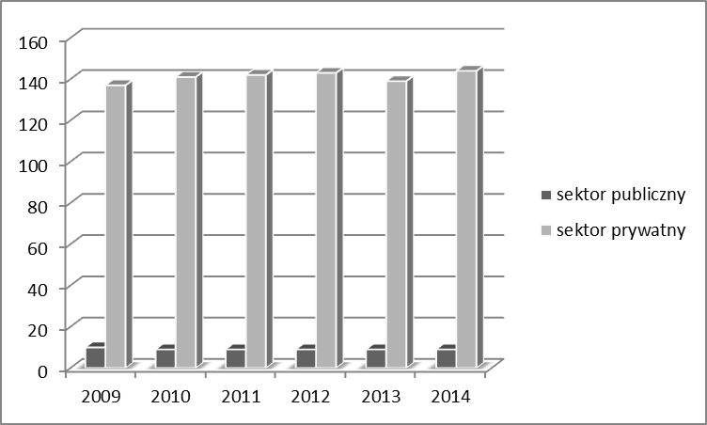

Źródło: Dane GUS

Biorąc pod uwagę liczbę podmiotów gospodarczych według sekcji PKD stwierdzić należy, że największa liczba podmiotów wykonuje pozostałą działalność, najmniej jest zaś firm zajmujących się rolnictwem, leśnictwem, łowiectwem i rybactwem.

Tabela 4. Wykaz podmiotów gospodarczych działających na terenie Gminy Jeleniewo według grup rodzajów działalności

|  |  |  |  |  |  |  |  |
| --- | --- | --- | --- | --- | --- | --- | --- |
| **Wyszczególnienie** | **J. m.** | **2009** | **2010** | **2011** | **2012** | **2013** | **2014** |
| Podmioty wg grup rodzajów działalności PKD 2007 ogółem | jed.gosp. | 147 | 150 | 151 | 152 | 148 | 153 |
| rolnictwo, leśnictwo, łowiectwo i rybactwo | jed.gosp. | 13 | 12 | 12 | 11 | 13 | 7 |
| przemysł i budownictwo | jed.gosp. | 28 | 27 | 32 | 34 | 34 | 39 |
| pozostała działalność | jed.gosp. | 106 | 111 | 107 | 107 | 101 | 107 |

Źródło: Dane GUS

Zgodnie z danymi GUS pochodzącymi z Powszechnego Spisu Rolnego z 2010 r. na terenie Gminy Jeleniewo działa 712 gospodarstw rolnych. Dominują gospodarstwa powyżej 15 ha stanowiące 37,78% ogółu gospodarstw. Szczegółowe dane na temat liczby gospodarstw na terenie gminy zawarto w tabeli 5.

Tabela 5. Liczba gospodarstw rolnych na terenie Gminy Jeleniewo

|  |  |  |
| --- | --- | --- |
| **Wyszczególnienie** | **Liczba gospodarstw** | **Odsetek gospodarstw** |
| do 1 ha włącznie | 128 | 17,98% |
| 1 - 5 ha | 104 | 14,61% |
| 5 - 10 ha | 99 | 13,90% |
| 10 -15 ha | 112 | 15,73% |
| 15 ha i więcej | 269 | 37,78% |

Źródło: Dane GUS

Biorąc pod uwagę strukturę zasiewów należy stwierdzić, że na terenie Gminy Jeleniewo przeważają uprawy zbóż, co jest związane także z jakością gleb występujących na analizowanym obszarze.

Tabela 6. Struktura zasiewów na terenie Gminy Jeleniewo

| **Wyszczególnienie** | **j.m.** | **Powierzchnia** |
| --- | --- | --- |
| zboża razem | ha | 3459,49 |
| zboża podstawowe z mieszankami zbożowymi | ha | 3443,94 |
| pszenica ozima | ha | 69,34 |
| pszenica jara | ha | 117,35 |
| żyto | ha | 135,30 |
| jęczmień ozimy | ha | 18,67 |
| jęczmień jary | ha | 120,91 |
| owies | ha | 100,12 |
| pszenżyto ozime | ha | 546,77 |
| pszenżyto jare | ha | 41,34 |
| mieszanki zbożowe ozime | ha | 21,28 |
| mieszanki zbożowe jare | ha | 2272,86 |
| kukurydza na ziarno | ha | 5,79 |
| ziemniaki | ha | 121,08 |
| strączkowe jadalne na ziarno razem | ha | 8,21 |
| warzywa gruntowe | ha | 13,12 |

Źródło: Dane GUS

## 4.3. Charakterystyka mieszkańców

Jednym z podstawowych czynników wpływających na rozwój jednostek samorządu terytorialnego jest sytuacja demograficzna oraz perspektywy jej zmian. Na terenie Gminy Jeleniewo zauważalna jest tendencja związana ze stałym zwiększaniem się liczby ludności na jej obszarze. W analizowanym czasie liczba osób zamieszkujących gminę zwiększyła się   
o 1,52% (wzrost o 2,92% w przypadku mężczyzn, liczba kobiet pozostała bez zmian).

Tabela 7. Liczba ludności na terenie Gminy Jeleniewo w latach 2009-2014

| **Wyszczególnienie** | **J. m.** | **2009** | **2010** | **2011** | **2012** | **2013** | **2014** |
| --- | --- | --- | --- | --- | --- | --- | --- |
| **Liczba ludności** | | | | | | | |
| ogółem | osoba | 3112 | 3167 | 3176 | 3162 | 3133 | 3160 |
| mężczyźni | osoba | 1598 | 1646 | 1647 | 1634 | 1637 | 1646 |
| kobiety | osoba | 1514 | 1521 | 1529 | 1528 | 1496 | 1514 |
| **Ruch naturalny wg płci** | | | | | | | |
| **Urodzenia** | | | | | | | |
| ogółem | osoba | 40 | 37 | 29 | 39 | 37 | 34 |
| mężczyźni | osoba | 22 | 19 | 17 | 19 | 19 | 19 |
| kobiety | osoba | 18 | 18 | 12 | 20 | 18 | 15 |
| **Zgony** | | | | | | | |
| ogółem | osoba | 44 | 19 | 21 | 32 | 23 | 24 |
| mężczyźni | osoba | 21 | 10 | 14 | 18 | 13 | 11 |
| kobiety | osoba | 23 | 9 | 7 | 14 | 10 | 13 |
| **Przyrost naturalny** | | | | | | | |
| ogółem | osoba | -4 | 18 | 8 | 7 | 14 | 10 |
| mężczyźni | osoba | 1 | 9 | 3 | 1 | 6 | 8 |
| kobiety | osoba | -5 | 9 | 5 | 6 | 8 | 2 |

Źródło: Dane GUS

Wykres 3. Liczba ludności na terenie Gminy Jeleniewo w latach 2009-2014

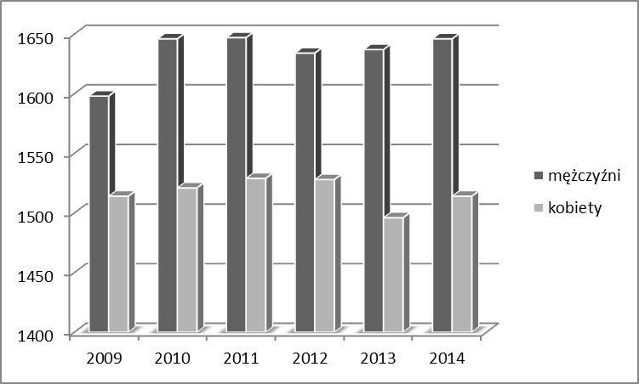

Źródło: Dane GUS

Analizując dane dotyczące liczby ludności na terenie Gminy Jeleniewo należy stwierdzić, że pomimo niewielkiego wzrostu liczby mieszkańców, dynamika zmian liczby ludności na terenie gminy jest korzystna, a zatem istotne jest podejmowanie dalszych działań mających na celu przyciągnięcie na ten teren nowych mieszkańców, dla których istotne znaczenie ma także stan środowiska przyrodniczego oraz dostępność do podstawowej infrastruktury społecznej i technicznej.

Biorąc pod uwagę liczbę urodzeń stwierdzić należy, że na terenie Gminy Jeleniewo w roku 2014 zmniejszyła się ona – w porównaniu do roku 2009 – o 17,65%. Analizując strukturę urodzeń stwierdzić należy, że w dłuższym okresie czasu na terenie gminy może pojawić się problem związany z niedoborem kobiet wchodzących w wiek produkcyjny, co z kolei może doprowadzić do nasilenia ruchów migracyjnych, także tych dotyczących wyjazdu mężczyzn   
z terenu gminy.

Analizując dynamikę zgonów na terenie Gminy Jeleniewo stwierdzić należy, że   
w analizowanym okresie liczba ta zmalała o 83,33% (spadek o 90,91% w przypadku mężczyzn, o 76,92% - w przypadku kobiet).

Na podstawie danych o liczbie ludności na terenie Gminy Jeleniewo w latach 2009-2014 wykonano prognozę demograficzną do roku 2030 przedstawioną w tabeli 8 i na wykresie 4. Wynika z niej, że na terenie gminy nadal odnotowywany będzie niewielki wzrost liczby osób zamieszkujących tę część powiatu suwalskiego oraz województwa podlaskiego. Prognozę opracowano na podstawie analizy tendencji rozwojowej (trendu) zaobserwowanej w okresie badania.

Tabela 8. Prognoza liczby ludności

|  |  |
| --- | --- |
| **Lata** | **Liczba ludności** |
| **2015** | 3 164 |
| **2016** | 3 168 |
| **2017** | 3 171 |
| **2018** | 3 175 |
| **2019** | 3 178 |
| **2020** | 3 182 |
| **2021** | 3 185 |
| **2022** | 3 189 |
| **2023** | 3 192 |
| **2024** | 3 196 |
| **2025** | 3 199 |
| **2026** | 3 203 |
| **2027** | 3 207 |
| **2028** | 3 210 |
| **2029** | 3 214 |
| **2030** | 3 217 |

Źródło: Opracowanie własne

Wykres 4. Prognoza liczby ludności na terenie Gminy Jeleniewo

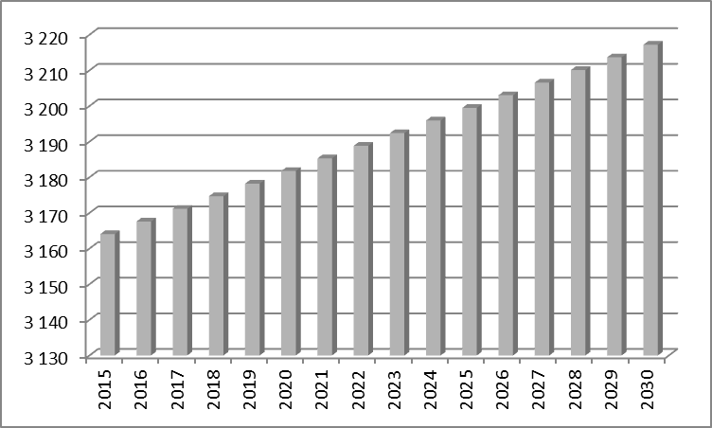

Źródło: Dane GUS oraz opracowanie własne

## 4.4. Warunki klimatyczne na terenie gminy

Gmina Jeleniewo leży w obrębie jednej z najzimniejszych dzielnic klimatycznych kraju. Specyfikę surowych warunków klimatycznych stanowią dni mroźne i dni gorące. Dni mroźnych (poniżej -10°C) średnio w roku jest 66. Dni o najwyższych temperaturach (powyżej 25°C) jest około 25. Przymrozki występują około 137 dni w roku, a okres wegetacyjny trwa około 200 dni. Wiatry wieją głównie z kierunku zachodniego oraz południowo – zachodniego   
i są silne.

Wpływy kontynentalne przejawiają się częstszym, niż w pozostałych regionach kraju, napływem mas powietrza polarnego i kontynentalnego. Charakterystyczna jest długa   
i mroźna zima, przy stosunkowo ciepłym lecie. Amplituda średnich miesięcznych temperatur dla okresu 1971-2013 wyniosła 65,6ºC (na Stacji w Suwałkach).

Średnia temperatura miesięcy zimowych jest najniższa w województwie oraz w Polsce   
z wyłączeniem terenów górskich. Średnia roczna temperatura powietrza w 2013 r. wynosiła 7,10C.

Tabela 9. Temperatury powietrza w stacji meteorologicznej w Suwałkach

|  |  |  |  |  |  |  |  |
| --- | --- | --- | --- | --- | --- | --- | --- |
| **Stacja meteorologiczna** | **Temperatury w 0C** | | | | | | |
| **średnie** | | | | **skrajne** | | **amplitudy temperatur skrajnych** |
| **1971-2000** | **1991-2000** | **2001-2010** | **2013** | **maksimum** | **minimum** |
| **1971-2013** | | |
| Suwałki | 6,3 | 6,8 | 7,1 | 7,1 | 35,2 | -30,6 | 65,8 |

Źródło: Rocznik Statystyczny Województwa Podlaskiego 2014

Rysunek 2. Średnia temperatura roczna na terenie Polski

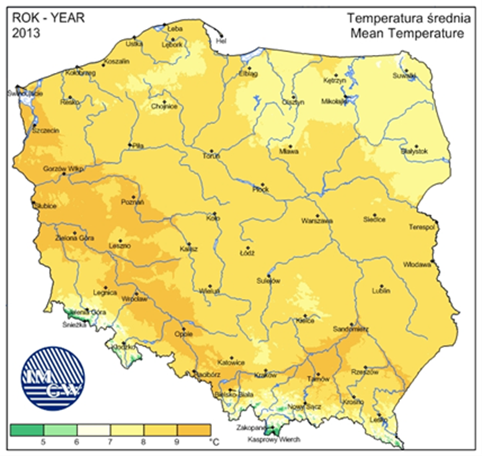

Źródło: http://www.imgw.pl/klimat

Średnie roczne zachmurzenie w 2013 r. na stacji meteorologicznej w Suwałkach wyniosło 5,5 oktanta (w 8-stopniowej skali). Największe średnie zachmurzenie występuje od listopada do lutego, a najmniejsze od maja do września. Czas, w ciągu którego bezpośrednie promieniowanie słoneczne docierało do powierzchni ziemi w 2013 r. wynosił średnio   
1694 h/rok. Region pod względem wartości średniego usłonecznienia w ciągu roku jest porównywalny do regionów nadmorskich i pogórzy. Średnie usłonecznienie w ciągu doby trwa najkrócej w okresie od listopada do stycznia (średnio poniżej 1,2 h), a najdłużej   
w okresie od maja do sierpnia (ponad 7 godzin).

Tabela 10. Opady atmosferyczne, prędkość wiatru, usłonecznienie i zachmurzenie w stacji meteorologicznej w Suwałkach

|  |  |  |  |  |  |  |  |
| --- | --- | --- | --- | --- | --- | --- | --- |
| **Stacja meteorologiczna** | **Roczne sumy opadów w mm** | | | | **Średnia prędkość wiatru  w m/s** | **Usłonecznienie w h** | **Średnie zachmurzenie w oktantach** |
| **średnie** | | | |
| **1971-2000** | **1991-2000** | **2001-2010** | **2013** |
| **2013** | | |
| Suwałki | 591 | 575 | 619 | 702 | 3,5 | 1694 | 5,5 |

Źródło: Rocznik Statystyczny Województwa Podlaskiego 2014

Rysunek 3. Suma opadów

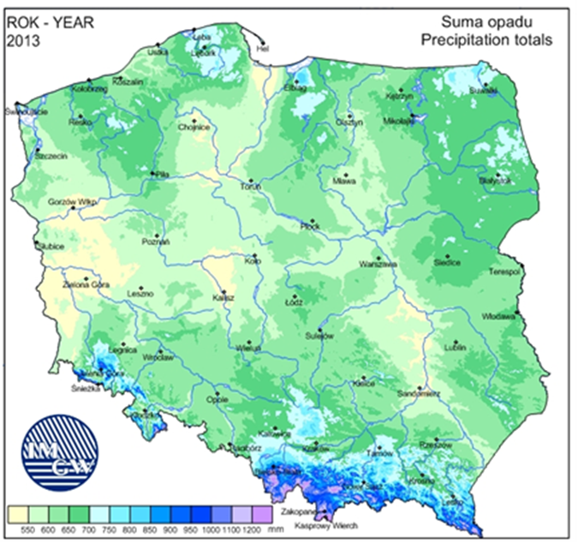

Źródło: http://www.imgw.pl/klimat

Rysunek 4. Usłonecznienie

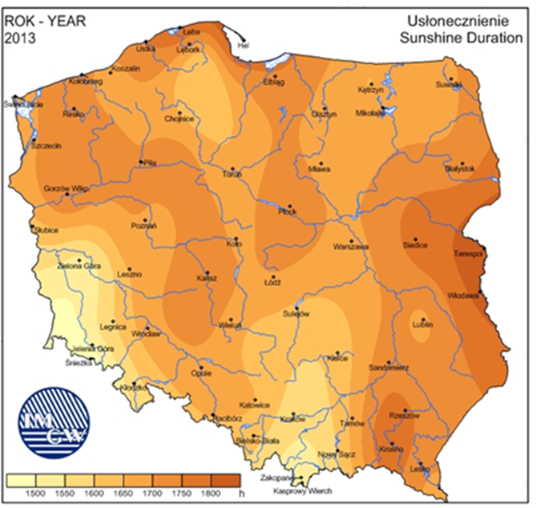

Źródło: http://www.imgw.pl/klimat

Dominującą postacią fizyczną zasilania atmosferycznego w regionie są opady deszczu. Opady śniegu stanowią średnio 21-23% sumy rocznej opadów. W 2013 r. roczna suma opadów wyniosła 702 mm. Najwięcej dni z opadem występuje w chłodnej porze roku od listopada do lutego. W skali roku suma opadów letnich przeważa nad opadami zimowymi.

Średnia roczna prędkość wiatru w 2013 r. osiągała wartość do 3,5 m/s w Suwałkach, minimalna średnia miesięczna prędkość przypadała na sierpień, a maksymalna na styczeń. Ze szczegółowej analizy struktury wiatru na stacji w Suwałkach w wieloleciu wynika, że dominujący w ciągu roku jest kierunek południowo-zachodni.

Na terenie gminy występuje szereg lokalnych topoklimatów w zależności od rzeźby terenu   
i jego pokrycia, wód gruntowych i powierzchniowych.

Warunki klimatyczne regionu należą do bardzo korzystnych latem i korzystnych zimą dla potrzeb turystyki. Jednocześnie sprzyjają wykorzystaniu wiatru. Bonitacja klimatyczna dla potrzeb rolnictwa jest niższa niż przeciętna krajowa.

## 4.5. Charakterystyka infrastruktury budowlanej

Na terenie Gminy Jeleniewo – według danych GUS - liczba mieszkań na koniec 2014 r. wynosiła 901 i wzrosła od 2009 r. o 4,52%.

Tabela 11. Stan infrastruktury mieszkaniowej na terenie gminy

|  |  |  |  |  |  |  |  |
| --- | --- | --- | --- | --- | --- | --- | --- |
| **Wyszczególnienie** | **J. m.** | **2009** | **2010** | **2011** | **2012** | **2013** | **2014** |
| mieszkania | mieszk. | 862 | 871 | 876 | 882 | 892 | 901 |
| izby | izba | 4073 | 4262 | 4286 | 4337 | 4398 | 4462 |
| powierzchnia użytkowa mieszkań | m2 | 93004 | 96192 | 97161 | 98647 | 100291 | 102451 |

Źródło: Dane GUS

Wykres 5. Liczba mieszkań na terenie Gminy Jeleniewo w latach 2009-2014

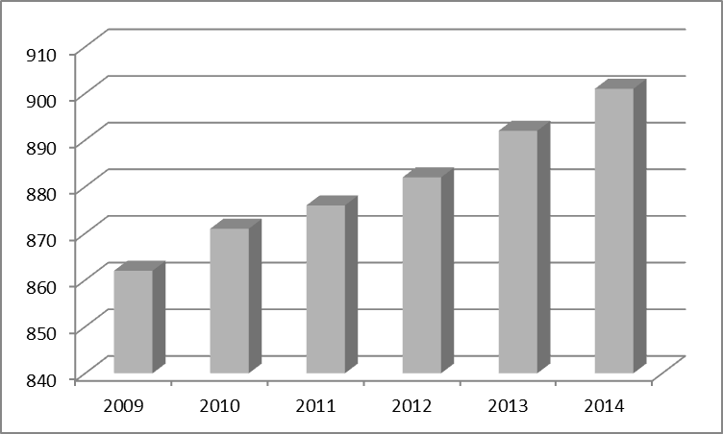

Źródło: Dane GUS

W latach 2009-2013 zdecydowanej poprawie uległo wyposażenie techniczne i sanitarne mieszkań na terenie Gminy Jeleniewo. W analizowanym okresie liczba mieszkań wyposażonych w wodociąg wzrosła o 7,19%, w łazienkę – o 10,94%, a w centralne ogrzewanie – o 10,55%. Świadczy to o systematycznej poprawie stanu infrastruktury mieszkaniowej na terenie gminy oraz dążeniu do zminimalizowania różnic w dostępie do podstawowej infrastruktury występujących pomiędzy terenami miejskimi i wiejskimi.

Tabela 12. Wyposażenie mieszkań w instalacje techniczno – sanitarne na terenie Gminy Jeleniewo w latach 2009-2014

|  |  |  |  |  |  |  |  |
| --- | --- | --- | --- | --- | --- | --- | --- |
| **Wyszczególnienie** | **J. m.** | **2009** | **2010** | **2011** | **2012** | **2013** | **2014** |
| wodociąg | mieszk. | 774 | 812 | 817 | 823 | 834 | b.d. |
| ustęp spłukiwany | mieszk. | 640 | 771 | 776 | 783 | 794 | b.d. |
| łazienka | mieszk. | 676 | 737 | 742 | 748 | 759 | b.d. |
| centralne ogrzewanie | mieszk. | 585 | 630 | 635 | 643 | 654 | b.d. |
| **% ogółu mieszkań** | | | | | | | |
| wodociąg | % | 89,8 | 93,2 | 93,3 | 93,3 | 93,5 | b.d. |
| łazienka | % | 78,4 | 84,6 | 84,7 | 84,8 | 85,1 | b.d. |
| centralne ogrzewanie | % | 67,9 | 72,3 | 72,5 | 72,9 | 73,3 | b.d. |

Źródło: Dane GUS

Stopień zwodociągowania Gminy Jeleniewo w 2014 r. – według danych GUS - wynosił 90,6%. Łączna długość sieci wodociągowej wynosiła 150,6 km, zaś liczba przyłączy wodociągowych to 810 szt. Zaopatrzenie gminy w wodę oparte jest o ujęcia wód podziemnych czwartorzędowego poziomu wodonośnego. Woda z ujęć czwartorzędowych jest czerpana z głębokości średnio 100m ppt. Ujęcia wód podziemnych znajdują się na gruntach miejscowości: Jeleniewo, Białorogi, Szurpiły, Gulbieniszki.

Długość sieci kanalizacji sanitarnej na terenie gminy wynosi 31,1 km, podłączonych jest do niej 656 osób (164 przyłącza). Stopień skanalizowania gminy wynosi 20,9%.

Ścieki z terenu Gminy Jeleniewo kierowane są do oczyszczalni ścieków w Suwałkach – jest to oczyszczalnia mechaniczno-biologiczna z podwyższonym usuwaniem biogenów. Jej przepustowość maksymalna wynosi 25 600 m3/d, natomiast średni dopływ ścieków do oczyszczalni wynosi aktualnie ok. 10 384 m3/d. Odbiornikiem ścieków oczyszczonych jest rzeka Czarna Hańcza.

Tabela 13. Liczba osób korzystających z oczyszczalni, liczba zbiorników bezodpływowych oraz oczyszczalni przydomowych na terenie Gminy Jeleniewo

|  |  |  |  |  |  |  |  |
| --- | --- | --- | --- | --- | --- | --- | --- |
| **Wyszczególnienie** | **J. m.** | **2009** | **2010** | **2011** | **2012** | **2013** | **2014** |
| liczba osób korzystających  z oczyszczalni | osoba | 435 | 440 | 516 | 521 | 523 | 534 |
| Gromadzenie i wywóz nieczystości ciekłych | | | | | | | |
| zbiorniki bezodpływowe | szt. | 608 | 539 | 523 | 387 | 385 | b.d. |
| oczyszczalnie przydomowe | szt. | 116 | 129 | 169 | 305 | 324 | b.d. |

Źródło: Dane GUS

# 5. Stan zaopatrzenia gminy w ciepło

## 5.1. Stan obecny

Na terenie Gminy Jeleniewo brak jest lokalnej sieci ciepłowniczej, co jest związane   
z rozproszonym charakterem zabudowy. Trzeba bowiem wskazać, że wykorzystanie sieci ciepłowniczej jest efektywne jedynie na obszarach o ścisłej zabudowie, gdzie może korzystać z niej wielu odbiorców.

Zużycie energii na terenie gminy określono na podstawie przeprowadzonego badania ankietowego.

Listę budynków poddanych badaniu ankietowemu mającemu na celu zebranie istotnych danych dotyczących zużycia energii w obiektach użyteczności publicznej zaprezentowano   
w tabeli 14.

Tabela 14. Wykaz budynków użyteczności publicznej na terenie Gminy Jeleniewo

|  |  |  |
| --- | --- | --- |
| **Lp.** | **Budynek** | **Adres** |
|
| 1 | Gminna Biblioteka Publiczna | ul. Sportowa 1A , Jeleniewo |
| 2 | Budynek byłej szkoły | Bachanowo 12 |
| 3 | IPJ | Szurpiły |
| 4 | Urząd Gminy Jeleniewo | ul. Słoneczna 3 |
| 5 | Szkoła | Gulbieniszki |
| 6 | Zespół Szkół w Jeleniewie | ul. Suwalska 51, Jeleniewo |

Źródło: Dane Urzędu Gminy Jeleniewo

Budynki użyteczności publicznej z terenu Gminy Jeleniewo wyposażone są w źródła ciepła zlokalizowane bezpośrednio w budynkach lub ich najbliższym sąsiedztwie. Budynki użyteczności publicznej ogrzewane są przede wszystkim olejem opałowym.   
W budynku IPJ ogrzewanie pomieszczeń odbywa się za pomocą energii elektrycznej, zaś   
w obiekcie byłej szkoły w Bachanowie wykorzystywana jest pompa ciepła.

W części budynków przeprowadzono prace termomodernizacyjne (m.in. ocieplenia, ścian   
i dachów), które wpłynęły na ograniczenie zapotrzebowania na energię w ostatnich latach.   
W dwóch budynkach (Gminnej Biblioteki Publicznej oraz Zespołu Szkół w Jeleniewie) zainstalowano kolektory słoneczne, które służą do podgrzania wody. W pozostałych obiektach woda do celów użytkowych podgrzewana jest za pomocą ogrzewaczy elektrycznych.

Szczegółowe informacje o zużyciu energii oraz emisji gazów cieplarnianych przez budynki użyteczności publicznej zlokalizowane na terenie Gminy Jeleniewo przedstawiono   
w tabeli 15.

Tabela 15. Zużycie energii i emisja gazów cieplarnianych - budynki użyteczności publicznej

|  |  |  |
| --- | --- | --- |
| **Wyszczególnienie** | **Zużycie energii (MWh/rok)** | **Wielkość emisji CO2 (Mg/rok)** |
| Energia elektryczna | 37,96 | 30,82 |
| Ogrzewanie pomieszczeń | 630,83 | 172,58 |
| **razem** | **668,79** | **203,40** |

Źródło: Opracowanie własne na podstawie danych Urzędu Gminy Jeleniewo

Na terenie Gminy Jeleniewo zlokalizowane są dwa budynki komunalne: obiekt „Zębiec” oraz blok mieszkalny 18-rodzinny przy ul. Słonecznej 7 w Jeleniewie.

Szczegółowe informacje o zużyciu energii oraz emisji gazów cieplarnianych przez budynki użyteczności komunalne zaprezentowano w tabeli 16.

Tabela 16. Zużycie energii i emisja gazów cieplarnianych - budynki komunalne

|  |  |  |
| --- | --- | --- |
| **Wyszczególnienie** | **Zużycie energii (MWh/rok)** | **Wielkość emisji CO2 (Mg/rok)** |
| Energia elektryczna | 79,80 | 64,80 |
| Ogrzewanie pomieszczeń | 297,65 | 81,43 |
| **razem** | **377,45** | **146,23** |

Źródło: Opracowanie własne na podstawie danych Urzędu Gminy Jeleniewo

Obydwa budynki komunalne ogrzewane są za pomocą oleju opałowego. Do podgrzania wody wykorzystywane są zaś podgrzewacze elektryczne. W obiektach nie są dostępne odnawialne źródła energii, gmina nie planuje także w najbliższym okresie podjęcia działań mających na celu wykorzystanie oze w tych budynkach.

Analizą objęte zostały wszystkie gospodarstwa domowe funkcjonujące na terenie Gminy Jeleniewo. Na poziom całkowitej emisji gazów cieplarnianych wpływa zużycie energii elektrycznej oraz energii cieplnej w budynkach.

Inwentaryzacja zużycia energii przeprowadzona została w oparciu o informacje pozyskane   
w ramach badania ankietowego przeprowadzonego wśród właścicieli i administratorów nieruchomości na terenie gminy. Wykorzystane zostały również zbiorcze dane statystyczne oraz standardowe wskaźniki zużycia energii cieplnej w budynkach mieszkalnych (ilość kWh/m2 rocznie w zależności od roku budowy). Inwentaryzacją objęto 208 budynków zlokalizowanych na terenie Gminy Jeleniewo.

Sektor mieszkaniowy jest największym odbiorcą energii na terenie Gminy Jeleniewo. Charakteryzuje się przy tym dużą dynamiką zmian źródeł zasilania w ciepło. W ostatnich latach zaobserwowano częściową wymianę źródeł ciepła na bardziej efektywne. Przeprowadzono także liczne prace termomodernizacyjne w budynkach. Na budynkach mieszkalnych zamontowano w ostatnim okresie 100 szt. kolektorów słonecznych, co dodatkowo przyczyniło się do zmniejszenia poziomu emisji zanieczyszczeń z terenu gminy. Kolektory te wykorzystywane są przede wszystkim do podgrzania wody.

Na terenie gminy nie funkcjonują ciepłownie zawodowe. 94,23% budynków zasilanych jest ze źródła ciepła ogrzewającego cały obiekt, natomiast 5,77% posiada piece zlokalizowane   
w poszczególnych pomieszczeniach.

W tabeli 17 przedstawiono całkowite zużycie energii przez sektor mieszkalnictwa oraz odpowiadającą mu emisję CO2.

Tabela 17. Zużycie energii i emisja gazów cieplarnianych – sektor mieszkalnictwa

|  |  |  |
| --- | --- | --- |
| **Wyszczególnienie** | **Zużycie energii (MWh/rok)** | **Wielkość emisji CO2 (Mg/rok)** |
| Energia elektryczna | 2 385,90 | 1 937,35 |
| Ogrzewanie pomieszczeń | 224 715,59 | 119 235,99 |
| **razem** | **227 101,49** | **121 173,34** |

Źródło: Opracowanie własne na podstawie przeprowadzonego badania ankietowego

Wykres 6. Struktura wykorzystania paliw w sektorze mieszkalnictwa

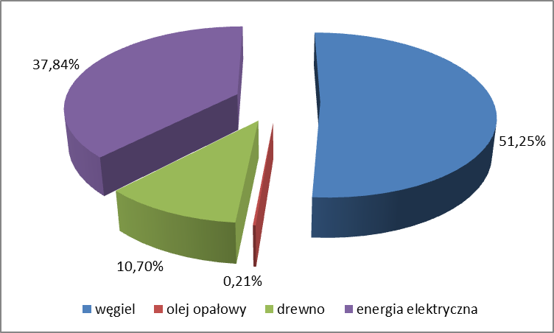

Źródło: Opracowanie własne na podstawie przeprowadzonego badania ankietowego

Biorąc pod uwagę strukturę paliw wykorzystywanych na terenie Gminy Jeleniewo do ogrzewania budynków mieszkalnych należy wskazać, że dominuje tu węgiel (51,25%).   
W mniejszym zakresie mieszkańcy wykorzystują energię elektryczną oraz drewno oraz olej opałowy.

## 5.2. Plany rozwojowe przedsiębiorstw ciepłowniczych

W związku z brakiem na terenie gminy przedsiębiorstw ciepłowniczych nie przewidziano inwestycji związanych z budową gminnych sieci zaopatrzenia w ciepło oraz powoływania przedsiębiorstwa ciepłowniczego.

# 6. Stan zaopatrzenia gminy w gaz

## 6.1. Stan obecny

Na terenie gminy gaz przewodowy nie jest dostępny.

## 6.2. Plany rozwojowe dla systemu gazowniczego

W chwili obecnej na obszarze Gminy Jeleniewo gaz przewodowy nie jest dostępny, jednak   
w związku z planowanym przebiegiem przez teren gminy gazociągu Polska – Litwa, sytuacja ta może ulec zmianie w kolejnych latach. Po wybudowaniu głównej linii gazociągu możliwe jest podejmowanie dalszych działań związanych z rozbudową sieci gazowej w tej części województwa podlaskiego, jednak w chwili tworzenia wskazanego dokumentu żadne takie plany nie zostały określone ani tym bardziej skonkretyzowane. W związku z czym   
w Projekcie założeń wskazano jedynie na możliwość realizacji takich projektów.

Na terenie Gminy Jeleniewo gazociąg ma przebiegać przez miejscowości: Białorogi, Prudziszki i Suchodoły.

Rysunek 5. Planowany przebieg gazociągu

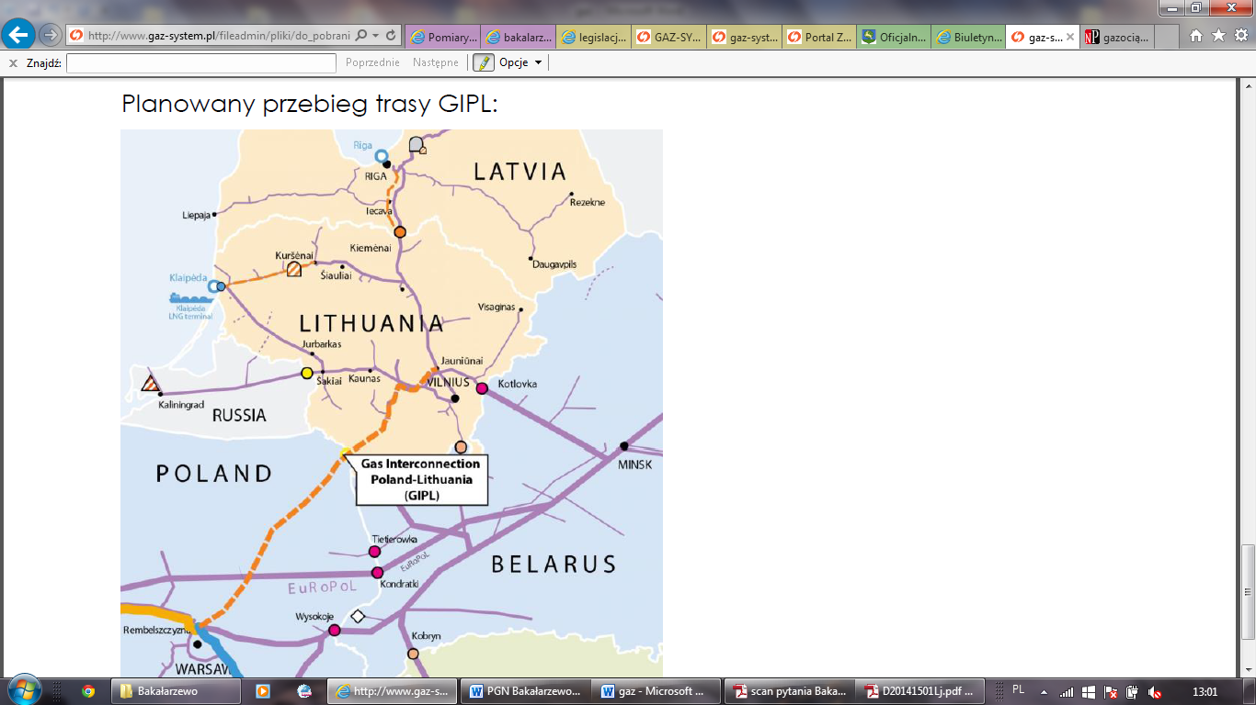

Źródło: http://www.gaz-system.pl

# 7. Stan zaopatrzenia gminy w energię elektryczną

## 7.1. Stan obecny

Dostawę energii elektrycznej na terenie Gminy Jeleniewo zapewnia PGE Dystrybucja S.A. Oddział Lublin, ul. Garbarska 21, 20-340 Lublin.

Energia elektryczna do Gminy Jeleniewo jest doprowadzana liniami napowietrznymi średniego napięcia do rozdzielni w Suwałkach. Stąd linie średnich napięć doprowadzone są do stacji transformatorowych, z których liniami napowietrznymi niskiego napięcia zasilani są odbiorcy. W istniejącym rozwiązaniu sieci warunki atmosferyczne mają istotny wpływ na pewność zasilania. Warunki bezpieczeństwa w dostawie energii elektrycznej w porównaniu  
z siecią kablową są gorsze. Na terenie Gminy Jeleniewo istnieją sprzyjające warunki do odnawialnych źródeł energii elektrycznej – elektrownie wiatrowe. Obecnie na terenie gminy zlokalizowano 7 przemysłowych elektrowni wiatrowych (w miejscowościach: Żywa Woda – 5 szt., Okrągłe – 1 szt. oraz Rychtyn – 1 szt.).

Przez teren Gminy Jeleniewo będzie także przebiegała budowana linia dwutorowa 400 kV, która rozpoczyna się w stacji w Nowej Wsi Ełckiej, przechodzi przez 10 gmin po stronie polskiej, a kończy bieg w litewskiej miejscowości Alytus. Ta właśnie linia połączy nie tylko systemy przesyłowe Polski i Litwy, ale umożliwi powiązanie systemów przesyłowych państw bałtyckich z systemami państw Europy Zachodniej. Długość linii na terenie gminy wyniesie   
4 km.

Rysunek 6. Przebieg linii przesyłowej Ełk-granica RP przez Gminę Jeleniewo

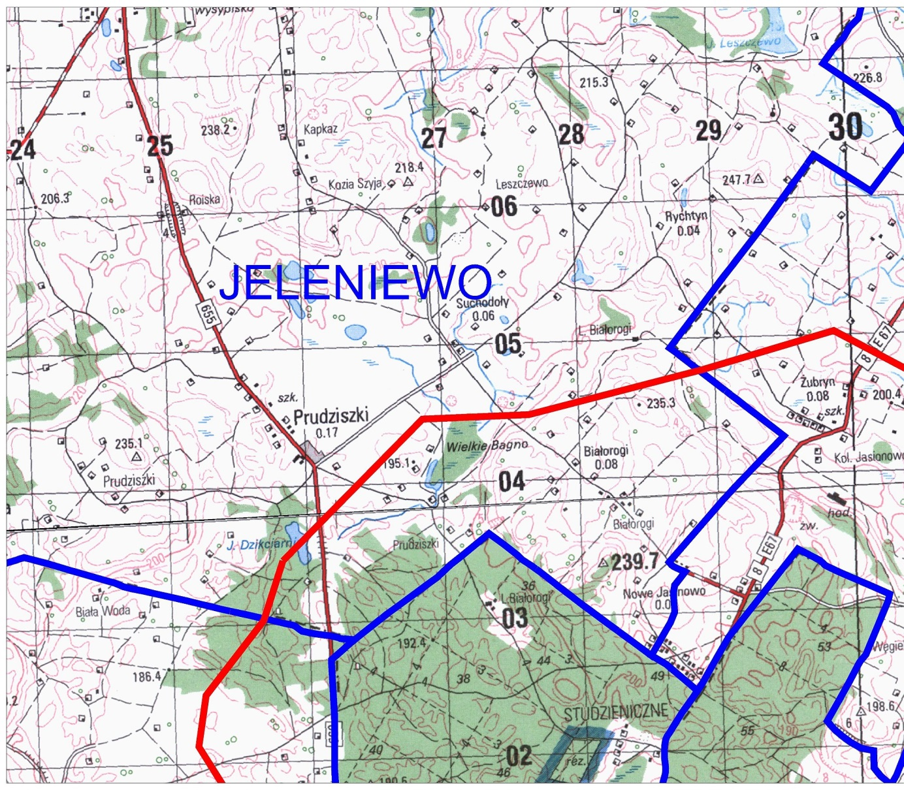

Źródło: www.liniaelkgranica.pl

## 7.2. Plany rozwojowe przedsiębiorstwa energetycznego

Zgodnie z informacjami PGE Dystrybucja S.A. na terenie Gminy Jeleniewo planowane są inwestycje wymienione w tabeli

Tabela 18. Inwestycje w zakresie zaopatrzenia gminy w energię elektryczną

|  |  |  |
| --- | --- | --- |
| **Lp.** | **Zakres projektu** | **Podmiot realizujący** |
| 1. | Budowa:   * stacji transformatorowej napowietrznej słupowej 20/0,4kV; * przyłącza napowietrzno – kablowego średniego napięcia SN-20kV o dł. ok. 450m; * kablowej linii elektroenergetycznej niskiego napięcia nN-0,4kV o dł. ok.250m; * przyłącza kablowego ze złączem kablowo – pomiarowym   w gminie Jeleniewo, w obrębie: Prudziszki, Jeleniewo i Wołownia | PGE Dystrybucja S.A. |

Źródło: Opracowanie własne

# 8. Przedsięwzięcia racjonalizujące użytkowanie ciepła, energii elektrycznej i paliw gazowych

Jednym z warunków rozwoju współczesnego świata jest dążenie do zmniejszenia zużycia energii w różnych procesach. Dotyczy to również procesów, które służą do utrzymania komfortu klimatycznego i komfortu użytkowania w budynkach: ogrzewania, wentylacji, klimatyzacji, podgrzewania wody użytkowej.

Niżej wymienione fakty, mówiące, że:

* zasoby paliw są ograniczone,
* dostępność do paliw jest coraz trudniejsza,
* z uwagi na powyższe, ceny paliw będą miały tendencję wzrostową,
* należy ograniczać zanieczyszczenie środowiska produktami procesów spalania,

świadczą o znacznej roli działań zmierzających do oszczędzania energii i jej efektywnego wykorzystania.

W Polsce w wyniku przyjętej polityki społeczno-gospodarczej energia nie była szanowana,   
a w społeczeństwie zanikał nawyk oszczędnego jej użytkowania. Po roku 1990 wraz   
z wprowadzeniem gospodarki rynkowej nastąpiło urealnienie cen nośników energii, co zmusiło jej odbiorców do szukania rozwiązań dających oszczędności w tym zakresie.

Niekorzystna struktura zasobów paliw naturalnych w Polsce (monokultura węgla) jest przyczyną nieprawidłowej proporcji pokrycia zapotrzebowania na energię pierwotną za pomocą różnych nośników. Udział paliw stałych w gospodarce energetycznej wynosi ok. 77%, a paliw węglowodorowych (oleje opałowe, gaz) ok. 21%, co w porównaniu   
z wysokorozwiniętymi krajami Europy Zachodniej jak również Węgrami, Czechami czy Słowacją, jest niekorzystne z uwagi na duży udział paliw stałych i związane zanieczyszczenie środowiska. Występuje również zbyt mały udział odnawialnych źródeł energii, szczególnie w porównaniu z krajami „starej” Unii Europejskiej.

W kraju udział sektora bytowo-komunalnego w ogólnym zużyciu energii wynosi ok. 40%,   
z czego 36% przypada na budynki, przy czym ok. 30% przypada na budynki mieszkalne,   
a reszta na budynki użyteczności publicznej. Ponieważ tam, gdzie zużywa się znaczne ilości energii, można też jej dużo zaoszczędzić, stąd duże możliwości samorządów terytorialnych administrujących częścią budynków mieszkalnych i będących właścicielami dużej ilości budynków użyteczności publicznej do działań w tym zakresie, począwszy od szczebla podstawowego, czyli od gminy. Również bardzo duże możliwości oszczędzania mają odbiorcy indywidualni (gospodarstwa domowe) oraz inni drobni odbiorcy.

W chwili obecnej sektor bytowo-komunalny zużywa nadmierne ilości energii. Sami użytkownicy mieszkań nie mają jednak pełnych możliwości ograniczenia kosztów ogrzewania ze względu na stan techniczny i dalekie od nowoczesnych rozwiązania techniczne instalacji dostarczających energię do poszczególnych lokali. Szczególny wpływ na taki stan ma brak liczników energii, wodomierzy, urządzeń regulacyjnych, niska sprawność źródeł ciepła, duże straty ciepła w instalacjach, ale także duże straty ciepła istniejących budynków, nierzadko wielokrotnie przekraczające obecnie obowiązujące normatywy. Rezerwy powstałe po usunięciu powyższych przyczyn są znaczne i sięgają 30 - 40% energii zużywanej do ogrzewania i podgrzewania wody wodociągowej.

Wykorzystanie tych rezerw jest możliwe przez poprawę stanu technicznego istniejących układów zaopatrzenia w ciepło i samych budynków poprzez:

* modernizację źródeł ciepła,
* termomodernizację budynków,
* modernizację instalacji odbiorczych (centralnego ogrzewania i ciepłej wody użytkowej).

Zastosowanie powyższych rozwiązań spowoduje generalne podniesienie sprawności użytkowej eksploatowanych układów poprzez bardziej efektywną konwersję energii chemicznej paliwa na energię cieplną oraz bardziej optymalne wykorzystanie wytworzonej energii. Wiąże to się z dopasowaniem wydajności instalacji i urządzeń odbiorczych do aktualnych potrzeb cieplnych ogrzewanych pomieszczeń czy też produkcji ciepłej wody użytkowej.

Jednocześnie w obiektach nowo wznoszonych należy stosować nowoczesne rozwiązania techniczne o wysokiej sprawności użytkowej tj.:

* nowoczesne rozwiązania źródeł ciepła opartych o kotły grzewcze o wysokiej sprawności opalanych paliwem ciekłym lub gazowym,
* instalacje grzewcze wyposażone w urządzenia regulacyjne pozwalające na oszczędną ich eksploatację,
* instalacje grzewcze i ciepłej wody użytkowej wyposażone w urządzenia pomiarowe, umożliwiające indywidualne rozliczanie, co skłania użytkowników do działań zmierzających do oszczędzania energii,
* właściwą izolację termiczną instalacji, co zminimalizuje niepożądane straty ciepła,
* budynki o przegrodach charakteryzujących się małym współczynnikiem przenikania ciepła, co najmniej nie przekraczającym obowiązujących normatywów.

Stosowanie nowoczesnych rozwiązań technicznych, poza podstawowym, ekonomicznym aspektem, zapewnia każdemu użytkownikowi wygodną, bezpieczną i łatwą eksploatację urządzeń.

Niebagatelną zaletą stosowania nowoczesnych rozwiązań technicznych jest ograniczenie zanieczyszczenia środowiska poprzez zmniejszenie ilości spalanego paliwa oraz zmiana paliwa stałego (węgiel) na bardziej ekologiczne paliwa ciekłe, gazowe lub biomasę. Kwestia ochrony środowiska ma duże znaczenie ze względu na turystyczno-rolniczy charakter gminy.

Zapewnienie odpowiedniej temperatury w pomieszczeniach przeznaczonych dla ludzi, zwierząt lub technologii przemysłowych wymaga wytworzenia i dostarczenia odpowiedniej ilości ciepła. Ciepło to uzyskuje się najczęściej z konwersji energii chemicznej paliwa stałego, ciekłego lub gazowego. W ostatnich latach również coraz większą ilość energii uzyskuje się   
z odnawialnych źródeł energii, takich jak energia wiatru, słoneczna, geotermalna, fal   
i pływów morskich. Jednak w zaopatrzeniu w ciepło budynków dominuje ciągle energia uzyskiwana ze spalania paliw w paleniskach kotłów.

Ogólnie źródła ciepła można podzielić na:

* źródła indywidualne (miejscowe),
* kotłownie wbudowane,
* ciepłownie (kotłownie wolno stojące, zdalaczynne),
* elektrociepłownie.

Na terenie Gminy Jeleniewo występują trzy pierwsze z wyżej wymienionych rodzajów źródeł ciepła.

Obecnie największą sprawnością i największą ilością energii wyprodukowanej z jednostki paliwa umownego charakteryzują się nowoczesne kotły opalane gazem, lekkim olejem opałowym oraz biomasą np. słomą i pelletem. Ze źródeł ciepła z kotłami opalanymi węglem największą sprawność mają duże jednostki instalowane w elektrociepłowniach. Najmniejszą sprawnością charakteryzuje się produkcja energii elektrycznej w elektrowni kondensacyjnej. Wynika to z niskiej sprawności teoretycznej obiegu termodynamicznego, który jest podstawą działania elektrowni kondensacyjnej.

Do niedawna kotły gazowe (podobnie olejowe) produkowane w Polsce charakteryzowały się prostą konstrukcją i były urządzeniami dość przestarzałymi technologicznie (atmosferyczne palniki inżektorowe, zapalanie za pomocą dyżurnego płomyka, prymitywna automatyka),   
a ich sprawności mieściły się w granicach 65 – 70%. Nie stanowiły one zatem zbyt wielkiej konkurencji dla kotłów opalanych paliwami stałymi.

Zastosowanie nowoczesnych kotłów gazowych, olejowych lub opalanych biomasą w miejsce przestarzałych lub w miejsce kotłów węglowych daje wyraźne oszczędności energii pierwotnej (39 – 43%). Poza tym należy stwierdzić, że:

* najbardziej niekorzystny ze względu na ilość zużytej energii pierwotnej jest układ ogrzewania elektrycznego oporowego (361% energii pierwotnej w paliwie stałym zużytym w elektrowni),
* w razie stosowania paliw stałych najbardziej efektywne energetycznie jest skojarzone wytwarzanie energii cieplnej i elektrycznej w elektrociepłowniach,
* źródła ciepła opalane węglem o małych mocach (kotłownie lokalne i indywidualne   
  w małych domach) są nieopłacalne energetycznie i uciążliwe dla środowiska naturalnego,
* bardzo korzystne energetycznie i z punktu widzenia ochrony środowiska są układy grzewcze na paliwo gazowe lub ciekłe, wyposażone w nowoczesne jednostki kotłowe oraz kotłownie wykorzystujące w procesie spalania biomasę, tj. pellet, słoma, drewno, owies,
* rozwiązaniem, mającym w przyszłości szanse na powszechne stosowanie, są pompy ciepła z napędem silnikiem spalinowym lub turbiną gazową, obecnie rzadko stosowane ze względu na wysokie koszty inwestycyjne.

Modernizacja źródeł ciepła z technicznego punktu widzenia polega na:

* wymianie istniejących kotłów na nowocześniejsze, o wyższej sprawności i mniejszej emisji zanieczyszczeń do atmosfery,
* zastosowaniu nowoczesnych, wysokosprawnych i powodujących małe straty ciepła układów i urządzeń do przygotowania ciepłej wody użytkowej – w przypadku kotłowni dwufunkcyjnych,
* zastosowaniu elektronicznych regulatorów automatyzujących proces spalania paliwa   
  i dostosowujących produkcję ciepła do aktualnych warunków pogodowych oraz do chwilowego rozbioru ciepłej wody użytkowej,
* zastosowaniu pomp obiegowych w instalacjach centralnego ogrzewania, tam gdzie przed modernizacją instalacja pracowała jako grawitacyjna,
* dostosowaniu istniejących kominów do specyficznych wymogów, jakie stawia zastosowanie kotłów opalanych gazem lub olejem opałowym, przez stosowanie wkładek z blachy stalowej chromoniklowej, bądź budowie nowych kominów zewnętrznych dwuściennych ze stali chromoniklowej,
* stosowaniu stacji uzdatniania wody, przedłużającej żywotność urządzeń grzewczych   
  i instalacji oraz gwarantujących zachowanie wysokiej sprawności, dzięki znacznej redukcji odkładania się kamienia kotłowego na powierzchniach ogrzewalnych kotłów   
  i w rurociągach instalacji.

Obecnie przy modernizacji źródeł ciepła stosowane są następujące rodzaje kotłów lub innych układów grzewczych:

**1.Kotły na paliwa stałe (węgiel)**

Nowoczesne kotły na paliwa stałe wyposażone są w automatyczny regulator procesu spalania, sterujący ilością powietrza dolotowego do komory spalania w funkcji temperatury wody wylotowej lub temperatury w ogrzewanym pomieszczeniu, zabezpieczający również przed wrzeniem wody i wygaśnięciem ognia. Kotły te są często wyposażane w przykotłowy zasobnik paliwa o dużej pojemności, z którego węgiel do paleniska podawany jest automatycznie. Sprawność kotłów wynosi 70—80%.

Pomimo wysokiej sprawności w porównaniu ze stosowanymi wcześniej kotłami węglowymi, niedorównującej jednak nowoczesnym kotłom na paliwa gazowe i ciekłe, oraz ograniczeniem uciążliwości obsługi, nie zaleca się stosowania tych kotłów przy modernizacji źródeł ciepła   
z uwagi na:

* mniejszą sprawność niż nowoczesnych kotłów gazowych i olejowych,
* dużą emisję zanieczyszczeń do atmosfery,
* jakość regulacji temperatury nie dorównującą układom stosowanym w kotłowniach gazowych, olejowych i na biomasę.

Zastosowanie takiego kotła można rozważać jedynie w następujących przypadkach:

* braku możliwości podłączenia do sieci gazowej,
* braku możliwości lokalizacji zbiorników oleju opałowego i gazu płynnego,
* ze względu na niskie koszty inwestycyjne, przy braku środków finansowych   
  i konieczności wymiany istniejącego kotła węglowego w przypadku awarii.

**2.Kotły opalane gazem ziemnym**

Zaletami tych kotłów są:

* wysoka sprawność 91–93%, w przypadku kotłów kondensacyjnych powyżej 100%,
* niska emisja zanieczyszczeń do atmosfery,
* brak konieczności zatrudnienia obsługi stałej,
* możliwość stosowania wysokiej klasy automatyki, zwiększającej ekonomiczność systemu grzewczego,
* oszczędność miejsca – brak magazynu paliwa,
* stała gotowość do pracy i szybki rozruch,
* opłata za paliwo następuje po jego zużyciu.

Wady:

* konieczność budowy przyłącza gazu,
* zależność od jedynego dostawcy gazu przewodowego w Polsce, jakim jest Polskie Górnictwo Naftowe i Gazownictwo.

Kotły opalane gazem ziemnym należy stosować przy modernizacji kotłowni wszędzie tam, gdzie istnieje możliwość przyłączenia do sieci gazowej, a koszty wykonania przyłącza nie są zbyt wysokie.

**3. Kotły opalane lekkim olejem opałowym lub gazem płynnym**

Zaletami tych kotłów są:

* wysoka sprawność – ok. 90%,
* niska emisja zanieczyszczeń do atmosfery,
* brak konieczności zatrudnienia obsługi stałej,
* możliwość stosowania wysokiej klasy automatyki, zwiększającej ekonomiczność systemu grzewczego,
* stała gotowość do pracy i szybki rozruch,
* dowolny wybór dostawcy paliwa.

Wady:

* konieczność budowy magazynu oleju lub zbiornika na gaz płynny,
* wysoki koszt paliwa,
* opłata za paliwo następuje przed jego zużyciem.

Kotły opalane lekkim olejem opałowym lub gazem płynnym należy stosować przy modernizacji kotłowni wszędzie tam, gdzie nie ma możliwości przyłączenia do sieci gazowej lub koszty przyłączenia są zbyt wysokie ze względu na znaczną odległość, bądź konieczność przebudowy istniejącej sieci rozdzielczej. Wyboru między olejem opałowym,   
a gazem płynnym należy dokonać po szczegółowej analizie kosztów inwestycji oraz późniejszych kosztów eksploatacji kotłowni, biorąc pod uwagę aktualne ceny paliw   
i ewentualnie przewidując ich przyszłe zmiany.

**4.Kotły opalane biomasą (pellet, zrębki, słoma)**

Zaletami tych kotłów są:

* wysoka sprawność – 80-90%,
* niska emisja zanieczyszczeń do atmosfery,
* brak konieczności zatrudnienia obsługi stałej (wyjątek – słoma),
* możliwość stosowania wysokiej klasy automatyki, zwiększającej ekonomiczność systemu grzewczego,
* stała gotowość do pracy i szybki rozruch,
* dowolny wybór dostawcy paliwa.

Wady:

* dość wysoki koszt urządzeń,
* duże gabaryty w przypadku kotłów opalanych słomą,
* konieczność budowy magazynu paliwa, w przypadku słomy – o dużej kubaturze,
* opłata za paliwo następuje przed jego zużyciem.

Kotły opalane biomasą należy stosować przy modernizacji kotłowni wszędzie tam, gdzie nie ma możliwości przyłączenia do sieci gazowej lub koszty przyłączenia są zbyt wysokie ze względu na znaczną odległość, bądź konieczność przebudowy istniejącej sieci rozdzielczej. Wyboru rodzaju biomasy należy dokonać po szczegółowej analizie kosztów inwestycji oraz późniejszych kosztów eksploatacji kotłowni, biorąc pod uwagę aktualne ceny paliw   
i ewentualnie przewidując ich przyszłe zmiany, a także możliwości dostawy od lokalnych producentów.

**5.Kotły zasilane energią elektryczną**

Zalety:

* bardzo wysoka sprawność kotłowni – 99%,
* bardzo niskie koszty inwestycyjne,
* brak instalacji odprowadzenia spalin,
* brak emisji zanieczyszczeń do atmosfery w miejscu lokalizacji kotłowni,
* możliwość stosowania wysokiej klasy automatyki, zwiększającej ekonomiczność systemu grzewczego,

Wady:

* duże koszty eksploatacji ze względu na wysoką cenę energii elektrycznej, nawet   
  w systemie dwutaryfowym,
* zależność od dostawcy energii elektrycznej.

**6.Pompy ciepła**

Pompy ciepła umożliwiają wykorzystanie energii cieplnej zgromadzonej w środowisku naturalnym, a w szczególności w:

* ciekach wodnych powierzchniowych i podziemnych,
* powietrzu,
* gruncie.

Zaletami układu ogrzewania z pompą ciepła są:

* 75% energii zużywanej przez układ czerpane jest z odnawialnego (bezpłatnego) źródła, jakim jest środowisko naturalne,
* brak emisji zanieczyszczeń do atmosfery w miejscu lokalizacji układu,
* możliwość stosowania wysokiej klasy automatyki, zwiększającej ekonomiczność systemu grzewczego.

Wady:

* do zbudowania układu potrzebne jest sąsiedztwo zbiornika wodnego lub duża powierzchnia terenu,
* 25% energii jest dostarczane jest w postaci energii elektrycznej, wady jak w przypadku kotłowni elektrycznej,
* wysokie koszty inwestycyjne,

W przypadku wykorzystania do napędu pompy silnika spalinowego lub turbiny gazowej maleją wprawdzie koszty eksploatacji, ale znacznie rosną koszty inwestycyjne.

**7.Kolektory słoneczne**

Kolektory słoneczne wykorzystują promieniowanie słońca do podgrzewania czynnika grzewczego, który stosowany jest do przygotowania ciepłej wody użytkowej   
w podgrzewaczach pojemnościowych z dwoma wężownicami. Druga wężownica zasilana jest czynnikiem grzewczym z kotłowni i podgrzewa wodę w przypadku zachmurzenia.

Zalety:

* znikome koszty eksploatacji,

Wady:

* duże koszty inwestycyjne,
* konieczność współpracy z innym źródłem ciepła np. kotłownią gazową, olejową lub na biomasę,
* konieczność dostosowania konstrukcji dachu do zamontowania kolektorów,
* zależność wydajności układu od warunków pogodowych i pory roku.

Należy stwierdzić, że modernizacje źródeł ciepła na terenie gminy należy prowadzić   
przede wszystkim w oparciu o kotły opalane biomasą. Wyboru rodzaju paliwa należy dokonywać biorąc pod uwagę możliwość i koszty podłączenia do sieci gazowej.

Ponadto, przy modernizacji kotłowni należy brać pod uwagę warunki techniczne, jakie zostały przytoczone na początku niniejszego rozdziału.

Modernizacja kotłowni musi być poprzedzona opracowaniem szczegółowego projektu budowlanego i wykonawczego, który m.in. powinien rozwiązać następujące zagadnienia:

* optymalny dobór kotła lub kotłów,
* wybór kotła o odpowiedniej konstrukcji,
* wybór optymalnego układu regulacji, dostosowanego do ilości i rodzaju zastosowanych kotłów oraz charakteru odbiorcy ciepła,
* wybór układu technologicznego kotłowni dostosowanego do charakteru odbiorcy,
* określenie i dobór urządzeń oraz osprzętu niezbędnego do prawidłowego funkcjonowania kotłowni,
* określenie obliczeniowego zużycia paliwa w sezonie grzewczym, bądź w roku   
  w przypadku kotłowni dwufunkcyjnych.

W celu racjonalizacji wykorzystania energii na terenie gminy możliwa jest także realizacja inwestycji związanych z modernizacją oświetlenia ulicznego. Nie można bowiem zapomnieć, że władze samorządowe zobowiązane są do utrzymania takiego oświetlenia i zapewnienia mieszkańcom gminy bezpiecznych warunków do podróżowania po zmroku. W tym też celu niezbędne jest zapewnienie funkcjonowania sprawnego i efektywnego oświetlenia. Jedną   
z możliwości poprawy wykorzystania energii w tym celu jest modernizacja obecnie ustawionych lamp i wykorzystanie nowoczesnych, a przez to bardziej oszczędnych lamp oświetleniowych. Inną możliwością jest wykorzystanie do oświetlenia systemów hybrydowych związanych z pozyskiwaniem energii wiatru oraz słońca. Hybrydowe światła uliczne działają w oparciu o elektryczność powstałą poprzez przechwytywanie energii słonecznej za pomocą paneli słonecznych oraz energii wiatru przy użyciu silników wiatrowych. Kombinacja ta sprawia, że systemy te są bardziej praktyczne w stosunku do systemów oświetleniowych opierających się jedynie na energii słonecznej. Hybrydowe zasilanie jest wyposażone w akumulatory pozwalające na działanie od trzech do pięciu dni, niezależnie od warunków atmosferycznych. Wiatrowo – słoneczna metoda oświetlenia jest samowystarczalna, niezależna oraz eliminuje potrzebę budowania ziemnych łączy elektrycznych, które są typowe dla konwencjonalnych systemów oświetleń ulicznych. Wykorzystanie systemów hybrydowych przyczynia się również do zmniejszenia ilości środków ponoszonych przez władze gminne na zapewnienie odpowiednich standardów związanych z oświetleniem ulicznym. Trzeba bowiem wskazać, że oświetlenie zasilane energią słoneczną i wiatrową jest darmowe, a zatem w przypadku zastosowania wskazanych rozwiązań możliwe jest uzyskanie dużych oszczędności w budżecie gminy i przeznaczenie dodatkowych środków na inwestycje rozwojowe, przyczyniające się do wzrostu atrakcyjności danej jednostki samorządowej.

Odnośnie przedsięwzięć przyczyniających się do racjonalizacji wykorzystania źródeł energii oraz poprawy efektywności energetycznej na terenie Gminy Jeleniewo przewidziano do realizacji inwestycje zaprezentowane w tabeli 19. Są to przedsięwzięcia planowane do realizacji przez samorząd gminny.

Tabela 19. Wykaz inwestycji planowanych do realizacji na terenie Gminy Jeleniewo związanych z racjonalizacją wykorzystania energii

| **l.p.** | **Nazwa zadania** | **Lokalizacja** | **Lata realizacji** | **Koszt (PLN)** | **Jednostka realizująca** |
| --- | --- | --- | --- | --- | --- |
| 1 | Poprawa efektywności energetycznej poprzez termomodernizację budynków użyteczności publicznej należących do gminy Jeleniewo | Gmina Jeleniewo | do 2020 r. | 3 000 000,00 | Gmina Jeleniewo |
| 2 | Modernizacja oświetlenia ulicznego na energooszczędne | Gmina Jeleniewo | do 2020 r. | 200 000,00 | Gmina Jeleniewo |
| 3 | Montaż kolektorów słonecznych na budynkach mieszkalnych w gminie Jeleniewo | Gmina Jeleniewo | do 2020 r. | 4 500 000,00 | Gmina Jeleniewo |
| 4 | Wspomaganie prowadzenia edukacji ekologicznej przez instytucje oświatowe, SPK, organizacje pozarządowe | Gmina Jeleniewo | do 2022 r. | 100 000,00 | Gmina Jeleniewo |

Źródło. Dane Urzędu Gminy Jeleniewo

# 9. Możliwości wykorzystania istniejących nadwyżek i lokalnych zasobów paliw i energii, z uwzględnieniem energii elektrycznej i ciepła wytwarzanych w odnawialnych źródłach energii, energii elektrycznej i ciepła użytkowego wytwarzanych w kogeneracji oraz zagospodarowania ciepła odpadowego z instalacji przemysłowych

## 9.1. Energia wiatru

Polska położona jest w strefie o przeciętnych warunkach wietrzności, z prędkościami wiatru na poziomie 3,5 – 4,5 m/s. Dla obszaru Polski maksymalne sezonowe zasoby energii wiatru dość dobrze pokrywają się z maksymalnym zapotrzebowaniem na energię cieplną, czyli okresem występowania najniższych temperatur, trzeba zatem stwierdzić, że korzystanie   
z tego źródła energii jest jak najbardziej uzasadnione.

Energia wiatru należy do odnawialnych źródeł energii, nie jest jednak dla środowiska neutralna. W praktyce bowiem elektrownie wiatrowe mogą wywierać negatywny wpływ na otoczenie – ludzi, ptaki oraz krajobraz. Problemem jest np. wytwarzany przez turbiny wiatrowe monotonny, stały hałas o niskim natężeniu, który niekorzystnie oddziaływuje na psychikę człowieka. Nie można też zapomnieć o ujemnym wpływie farm na krajobraz, zajmują one bowiem duże powierzchnie i zlokalizowane są często w rejonach turystycznych lub nadmorskich, co zniechęca część osób do odwiedzenia takich miejsc. Instalacje wiatrowe utrudniają także rozchodzenie się fal radiowych.

Zaletami siłowni wiatrowych są:

* bezpłatność energii wiatru;
* brak zanieczyszczenia środowiska naturalnego;
* możliwość budowy na nieużytkach.

Z kolei jako wady wymienić należy:

* wysokie koszty inwestycyjne i eksploatacyjne;
* zniekształcenie krajobrazu;
* negatywny wpływ na psychikę człowieka.

Korzyścią ekologiczną wyprodukowania 1 kWh energii elektrycznej z elektrowni wiatrowej,   
w stosunku do tradycyjnie wyprodukowanej w elektrowni węglowej, jest uniknięcie emisji do atmosfery następujących zanieczyszczeń: 5,5 g SO2, 4,2 g NOx, 700 g CO2, 49 g pyłów   
i żużlu.

Rysunek 7. Energia wiatru w kWh/m2 na wysokości 30 m nad poziomem gruntu

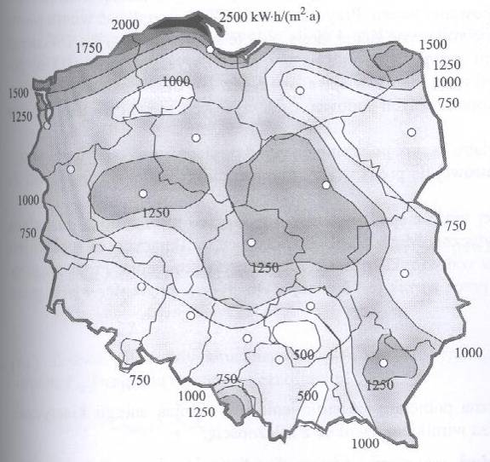

Źródło: Lewandowski W. M., „Proekologiczne odnawialne źródła energii”,   
Wydawnictwa Naukowo – Techniczne, 2007 r., s. 115

Gmina Jeleniewo leży na obszarze o korzystnych warunkach dla rozwoju energetyki wiatrowej, bowiem na jej terenie, jak wskazano na rysunku 7, energia wiatru na wysokości   
30 m nad poziomem gruntu wynosi 1500 kWh/m2. Potwierdza to także duże zainteresowanie uruchamianiem elektrowni wiatrowych na terenie gminy. W chwili obecnej funkcjonuje tu 7 przemysłowych elektrowni wiatrowych (w miejscowościach: Żywa Woda – 5 szt., Okrągłe – 1 szt. oraz Rychtyn – 1 szt.). Przygotowywane są kolejne projekty zainteresowane inwestycją w to odnawialne źródło energii.

Ukształtowanie terenu Gminy Jeleniewo zaliczyć można do pierwszej klasy szorstkości ze względu na występowanie terenu płaskiego otwarty oraz nieznacznie pofalowany, występują tu także pojedyncze zabudowania lub drzewa w dużych odległościach od siebie. Jest to zatem teren o korzystnych warunkach w zakresie rozwoju energetyki wiatrowej.

Trzeba też wskazać, że na terenie Gminy Jeleniewo brak jest możliwości budowy morskich farm wiatrowych (farm wiatrowych napędzanych wiatrami morskimi) ze względu na znaczne oddalenie gminy od akwenów morskich.

Nie można jednak wykluczyć rozwoju małych turbin wiatrowych (MTW), wykorzystywanych na potrzeby własne właściciela, m.in. do oświetlenia domów, pomieszczeń gospodarczych, ogrzewania. MTW mają liczne zalety, do których zaliczyć można:

* odporność na silne wiatry, cyklony, nawałnice;
* łatwiejszą instalacja w porównaniu z dużymi turbinami;
* brak linii przesyłowych, co powoduje, że nie występują straty przesyłu i koszty eksploatacyjne, inwestycyjne oraz konserwacyjne z tym związane;
* potencjalnie małe oddziaływanie na środowisko;
* brak wywierania istotnego wpływu na krajobraz, gdyż można je wkomponować   
  w otocznie, a nawet traktować jako elementy dekoracyjne.

## 9.2. Energia słoneczna

Polska nie jest krajem uprzywilejowanym pod względem możliwości wykorzystania energii słonecznej ze względu na położenie na stosunkowo dużej szerokości geograficznej, w której promieniowanie słoneczne jest mniej intensywne, szczególnie w okresie jesienno – zimowym, kiedy to przypada sezon grzewczy. Z tego względu w polskich warunkach uzasadnione jest wspomaganie energią słoneczną jedynie produkcji ciepłej wody użytkowej, bowiem energię słoneczną warto pozyskiwać tylko w sezonie ciepłym, a więc od kwietnia do października.

Zaletą wykorzystania energii słonecznej jest brak jej negatywnego oddziaływania na środowisko. Trudność wykorzystania tego źródła energii wynika zaś z dobowej i sezonowej zmienności promieniowania słonecznego. Do wad należy także mała gęstość dobowa strumienia energii promieniowania słonecznego.

Energię słoneczną wykorzystuje się przetwarzając ją w inne użyteczne formy, a więc   
w energię:

* cieplną – za pomocą kolektorów;
* elektryczną – za pomocą ogniw fotowoltaicznych.

W Polsce wykorzystanie paneli fotowoltaicznych w układach zasilających jest ograniczone jedynie do specyficznych zastosowań, na ogół tam, gdzie ze względu na małą moc odbiornika doprowadzenie sieci elektroenergetycznej jest mało opłacalne. Najczęściej są więc stosowane do zasilania znaków ostrzegawczych i reklam.

Rysunek 8. Usłonecznienie względnie na terenie Polski

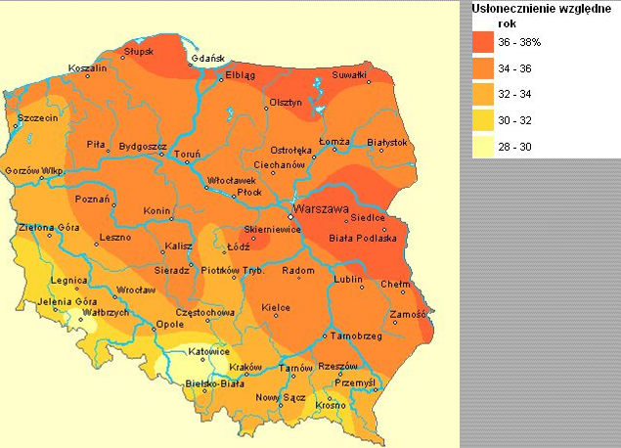

Źródło: http://maps.igipz.pan.pl/atlas/

Rysunek 9. Średnioroczne sumy napromieniowania słonecznego całkowitego padającego na jednostkę powierzchni poziomej w MJ/m2

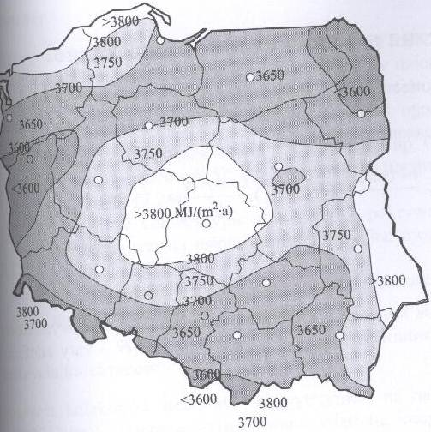

Źródło: Lewandowski W. M., „Proekologiczne odnawialne źródła energii”,   
Wydawnictwa Naukowo – Techniczne, 2007 r., s. 197

Rysunek 10. Roczna liczba godzin czasu promieniowania słonecznego (usłonecznienie)

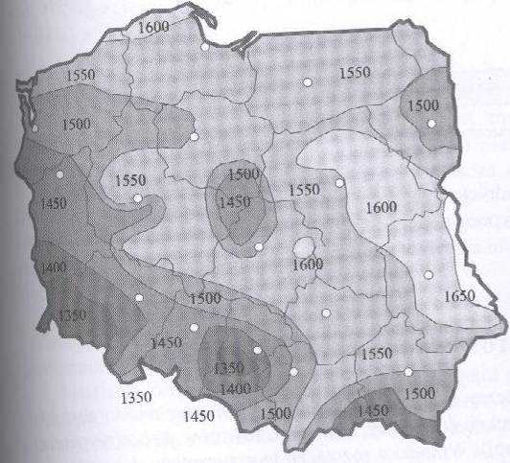

Źródło: Lewandowski W. M., „Proekologiczne odnawialne źródła energii”,   
Wydawnictwa Naukowo – Techniczne, 2007 r., s. 197

Gmina Jeleniewo położona jest na obszarze, gdzie usłonecznienie względne w ciągu roku (czyli liczba godzin z bezpośrednio widoczną tarczą słoneczną) waha się w granicach 36-38% i jest największe w Polsce. Poza tym – zgodnie z rysunkiem 9 – w gminie średnioroczne sumy napromieniowania słonecznego całkowitego padającego na jednostkę powierzchni poziomej wynoszą 3600 MJ/m2, zaś roczna liczba godzin czasu promieniowania słonecznego wynosi 1500.

W Gminie Jeleniewo energia słoneczna powinna stanowić jedno z głównych alternatywnych źródeł energii. Szczególnie latem może być wykorzystywana do podgrzewania wody użytkowej, suszenia płodów rolnych, w tym np. biomasy wykorzystywanej do spalania. Preferowanym kierunkiem rozwoju energetyki słonecznej jest instalowanie indywidualnych kolektorów na domach mieszkalnych i budynkach użyteczności publicznej w gminie. Możliwe jest także wykorzystywanie ogniw fotowoltaicznych do zasilania znaków ostrzegawczych ustawionych na drogach przebiegających przez Gminę Jeleniewo, co dodatkowo poprawi bezpieczeństwo osób poruszających się tymi szlakami komunikacyjnymi.

W chwili obecnej na terenie gminy instalacje solarne oraz panele fotowoltaiczne wykorzystywane są w niewielkim zakresie na potrzeby podgrzania wody użytkowej oraz   
w celu ogrzewania budynków. Władze gminy realizują jednak projekty mające na celu zwiększenie stopnia wykorzystania energii solarnej.

## 9.3. Energia geotermalna

Ze względu na odmienną technologię i inne kierunki zastosowań w wykorzystaniu energii geotermalnej stosuje się podział na geotermię płytką (niskiej entalpii) – pompy ciepła oraz geotermię głęboką (wysokiej entalpii) – źródła geotermalne.

Główną zaletą wykorzystania energii zawartej w wodach geotermalnych (geotermii głębokiej) jest jej „czystość”, gdyż zastępując tradycyjne nośniki energii (np. węgiel, koks), energią gorącej wody eliminuje się emisję gazów i pyłów, co ma istotny wpływ na środowisko naturalne. Poza tym instalacje oparte o wykorzystanie energii geotermalnej odznaczają się stosunkowo niskimi kosztami eksploatacyjnymi. Wadami pozyskiwania tego rodzaju energii są:

* duże nakłady inwestycyjne na budowę instalacji;
* ryzyko przemieszczenia się złóż geotermalnych, które na całe dziesięciolecia mogą „uciec” z miejsca eksploatacji;
* ich eksploatację ograniczają często niesprzyjające wydobyciu warunki;
* efektem ubocznym ich wykorzystania jest niebezpieczeństwo zanieczyszczenia atmosfery, a także wód powierzchniowych i podziemnych przez szkodliwe gazy (np. siarkowodór) i minerały.

Gmina Jeleniewo nie jest położona na obszarze zasobnym w wody geotermalne, a zatem to źródło ciepła nie będzie wykorzystywane na terenie gminy.

Rysunek 11. Potencjał energii geotermalnej z uwzględnieniem okręgów i subbasenów

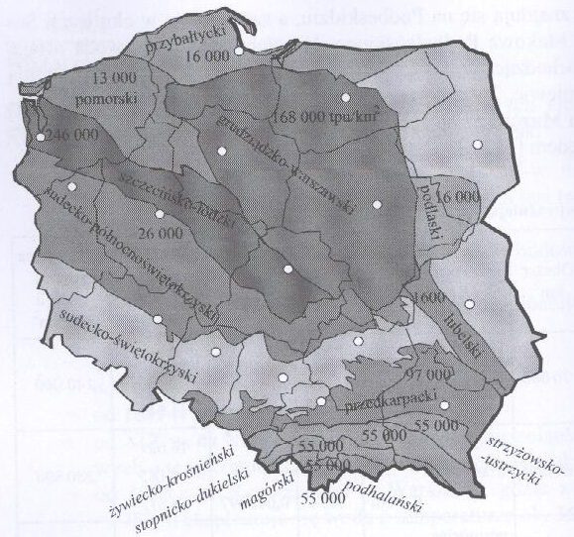

Źródło: Lewandowski W. M., „Proekologiczne odnawialne źródła energii”,   
Wydawnictwa Naukowo – Techniczne, 2007 r., s. 264

Wykorzystanie geotermii płytkiej może następować poprzez wykorzystanie pomp ciepła. Ciepło produkowane przez pompy może być w dużej części pobierane z ogólnie dostępnego środowiska cechującego się niewyczerpalnymi zasobami energii (np. grunt, cieki wodne, powietrze atmosferyczne), nie powodując przy tym jego degradacji. Ponadto pompy zapewniają wysoki komfort użytkowania, nie wymagają codziennej obsługi, cechują się cichą pracą i nie zanieczyszczają środowiska w miejscu użytkowania. Wadę pomp stanowią duże koszty inwestycyjne, zwykle znacząco wyższe od innych równoważnych systemów pozyskania energii. Ich wadą jest także niebezpieczeństwo skażenia środowiska naturalnego freonami - w przypadku pomp sprężarkowych – lub czynnikami stosowanymi w pompach absorpcyjnych (NH3, H2SO4, CH3OH itp.). Z tego względu przed podjęciem decyzji   
o zainstalowaniu pompy ciepła należy przeprowadzić staranną analizę ekonomiczną uwzględniającą konkretne warunki użytkowania układu, w którym znajduje ona zastosowanie.

Na terenie Gminy Jeleniewo w chwili obecnej nie są wykorzystywane pompy ciepła i należy się spodziewać, że ze względu na ich wysoki koszt nadal będą one pełniły marginalną rolę   
w produkcji energii. Mogą one być wykorzystywane przede wszystkim w budynkach o dużej kubaturze, np. użyteczności publicznej, jednak trudno jest je promować wśród indywidualnych odbiorców.

## 9.4. Energia wodna

Polska jest krajem ubogim w wodę, dlatego też rozwój dużych elektrowni wodnych na jej terenie jest ograniczony. Możliwy jest jednak wzrost ilości małych elektrowni wodnych, które dzielą się jeszcze na:

* mikroelektrownie o mocy do 50 kW, ewentualnie 300 kW;
* minielektrownie o mocy 50 kW – 1 MW, ewentualnie 300 kW – 1 MW;
* małe elektrownie o mocy 1 – 5 MW.

Budowa elektrowni wodnych uzależniona jest od spełnienia szeregu wymogów wprowadzonych przepisami prawa, do których należą m.in. umożliwienie migracji ryb, jeżeli jest to uzasadnione warunkami lokalnymi, zapobieganie stratom ryb przy przejściu przez turbiny elektrowni, ograniczenia w zakresie przekształcenia istniejącej rzeźby terenu   
i naturalnego układu koryta rzeki. Z tego względu nie jest to źródło energii masowo wykorzystywane na terenie Polski i należy stwierdzić, że także na terenie Gminy Jeleniewo nie należy się spodziewać w najbliższym czasie masowego powstania nowych elektrowni wodnych.

Energia wody jest nieszkodliwa dla środowiska, nie przyczynia się do emisji gazów cieplarnianych, nie powoduje zanieczyszczeń, a jej produkcja nie pociąga za sobą wytwarzania odpadów. Poza tym koszty użytkowania elektrowni wodnych są niskie. Jej zaletą jest także stworzenie możliwości wykorzystania zbiorników wodnych do rybołówstwa, celów rekreacyjnych czy ochrony przeciwpożarowej. Wśród wad hydroenergetyki należy wymienić niekorzystny wpływ na populację ryb, którym uniemożliwia się wędrówkę w górę   
i w dół rzeki, niszczące oddziaływanie na środowisko nabrzeża, a także fakt, że uzależnione od dostaw wody hydroelektrownie mogą być niezdolne do pracy np. w czasie suszy. Wadą jest również fakt, że niewiele jest miejsc odpowiednich do lokalizacji takich elektrowni.

W przypadku Gminy Jeleniewo nie przewiduje się wykorzystania energii pływów oraz fal ze względu na znaczne oddalenie od akwenów morskich.

Na obszarze gminy nie działa też żadna mała elektrownia wodna, chociaż trzeba wskazać, że MEW mają wiele zalet, do których można zaliczyć:

* produkcję energii elektrycznej bez emisji CO2, SO2, NOx, pyłów oraz bezpośrednich   
  i pośrednich odpadów stałych;
* oczyszczanie rzeki z nieczystości;
* poprawę warunków biologicznych rzeki w wyniku napowietrzania wody.

Wadami małych elektrowni wodnych są zaś:

* zakłócenie naturalnego przepływu wody i drastyczna zmiana stanu ekologicznego;
* utrudnienie spływu lodu przez jaz;
* ryzyko wystąpienia erozji brzegów i zatapiania siedlisk lęgowych ptaków.

Trzeba poza tym zaznaczyć, że MEW jest producentem energii o niskiej jakości, co jest związane z ograniczeniem pewności dostawy energii ze względu na zmienności warunków hydrologicznych.

## 9.5. Energia z biomasy

Zgodnie z zapisami Dyrektywy 2001/77/WE biomasa oznacza podatne na rozkład biologiczny produkty oraz ich frakcje, odpady i pozostałości przemysłu rolnego (łącznie   
z substancjami roślinnymi i zwierzęcymi), leśnictwa, związanych z nim gałęzi gospodarki, jak również podatne na rozkład biologiczny frakcje odpadów przemysłowych i miejskich. Z kolei zgodnie z przepisami ustawy z dnia 25 sierpnia 2006 r. o biokomponentach i biopaliwach ciekłych (t.j. Dz. U. z 2015 r., poz. 775) biomasa to ulegające biodegradacji części produktów, odpady lub pozostałości pochodzenia biologicznego z rolnictwa, łącznie   
z substancjami roślinnymi i zwierzęcymi, leśnictwa i rybołówstwa oraz powiązanych z nimi działów przemysłu, w tym z chowu i hodowli ryb oraz akwakultury, a także ulegająca biodegradacji część odpadów przemysłowych i komunalnych, w tym z instalacji służących zagospodarowaniu odpadów oraz uzdatniania wody i oczyszczania ścieków.

Pochodzenie biomasy może być różnorodne, poczynając od polowej produkcji roślinnej, poprzez odpady występujące w rolnictwie, w przemyśle rolno – spożywczym,   
w gospodarstwach domowych, jak i w gospodarce komunalnej. Biomasa może również pochodzić z odpadów drzewnych w leśnictwie, przemyśle drzewnym i celulozowo – papierniczym. Zwiększa się również zainteresowanie produkcją biomasy do celów energetycznych na specjalnych plantacjach: drzew szybko rosnących (np. wierzba), rzepaku, słonecznika, wybranych gatunków traw. Ważnym źródłem biomasy są też odpady z produkcji zwierzęcej oraz odpady z gospodarki komunalnej.

Jedną z barier w wykorzystaniu biomasy do celów energetycznych jest dostępność węgla kamiennego i wytworzonego z niego koksu. Jedynie wahania cen węgla, który poza tym trzeba przeważnie transportować na znaczne odległości oraz łatwość dostępu do paliwa   
w warunkach lokalnych, takiego jak słoma, zrębki leśne, drewno wierzbowe, mogą przyczynić się do zwiększenia zapotrzebowania na surowce lokalne.

Biomasa charakteryzuje się niską gęstością energii na jednostkę (transportowanej) objętości i z natury rzeczy powinna być wykorzystywana możliwie blisko miejsca jej pozyskiwania. Jest zasobem ograniczonym. Nie można też zapomnieć, że produkcja biomasy dla celów energetycznych jest konkurencją dla produkcji dla celów żywnościowych – powoduje zmniejszenie jej zasobów bezpośrednio poprzez przeznaczanie plonów lub pośrednio – przez zmniejszenie powierzchni upraw. Poza tym przeznaczenie powierzchni pod plantacje energetyczne niesie zagrożenie dla bioróżnorodności i często dla naturalnych walorów rekreacyjnych.

### 9.5.1. Biomasa z lasów

Do oceny potencjału biomasy z lasów dostępnej na terenie gminy przyjęto, że z jednego drzewa w wieku rębnym można uzyskać 54 kg drobnicy gałęziowej, 59 kg chrustu oraz 166 kg drewna pniakowego z korzeniami. Biorąc pod uwagę średnio liczbę 400 drzew na   
1 hektarze można uzyskać 111 t/ha drewna. W ramach analizy przyjęto tę zależność dla 1% powierzchni lasów na danym terenie.

Tabela 20. Zasoby biomasy z lasów na terenie Gminy Jeleniewo



### 9.5.2. Biomasa z sadów

Drewno z sadów na cele energetyczne można uzyskać z corocznych wiosennych prześwietleń drzew oraz likwidacji starych sadów. Do obliczenia ilości drewna odpadowego   
z sadów przyjęto jednostkowy wskaźnik 0,35 m3/ha/rok.

Tabela 21. Zasoby biomasy z sadów na terenie Gminy Jeleniewo



### 9.5.3. Biomasa z drewna odpadowego z dróg

Informacje o drogach przyjęto na podstawie danych GUS. Ilość zasobów drewna oszacowano metodą wskaźnikową, przyjmując ilość drewna możliwego do wykorzystania energetycznego jako 1,5 m3/km. W przypadku długości dróg brano pod uwagę wyłącznie drogi gminne, bowiem tylko te odcinki dróg znajdują się w gestii władz samorządu gminnego i to one decydują o możliwości przeprowadzenia wycinki tych drzew.

Tabela 22. Zasoby biomasy z drewna odpadowego z dróg na terenie Gminy Jeleniewo



### 9.5.4. Biomasa ze słomy i siana

Słoma

Według „Małej Encyklopedii Rolniczej” słoma to dojrzałe lub wysuszone źdźbła roślin zbożowych; określenia tego używa się również w stosunku do wysuszonych łodyg roślin strączkowych, lnu i rzepaku. Słoma jest najczęściej używanym materiałem ściołowym. Stosuje się ją w chowie wszystkich rodzajów zwierząt gospodarskich, zwłaszcza   
w gospodarstwach posiadających tradycyjne budynki inwentarskie. Ilość stosowanej ściółki jest różna i zależy m.in. od rodzaju zwierząt, jakości paszy, konstrukcji budynków czy też liczby dni przebywania zwierząt w pomieszczeniach. Pogłowie zwierząt na analizowanym obszarze zaprezentowano w tabeli 23.

Tabela 23. Pogłowie zwierząt na terenie Gminy Jeleniewo



Źródło: Dane GUS z PSR 2010 r.

Słoma stanowi materiał niejednorodny, o stosunkowo niskiej wartości energetycznej odniesionej do jednostki objętości, szczególnie w porównaniu z konwencjonalnymi nośnikami energii. Poza tym jest to paliwo zdecydowanie lokalne – ze względu na niski ciężar (po sprasowaniu ok. 100 – 140 kg/m3) ekonomicznie uzasadniona odległość transportu nie przekracza 50-60 km. Pomimo tych niedogodności jest to surowiec, który przy zachowaniu pewnej staranności pozwala uzyskać znaczne ilości czystej, odnawialnej energii co roku.

Potencjał słomy do wykorzystania energetycznego obliczono poprzez obniżenie zbiorów słomy o jej zużycie w rolnictwie. Na podstawie dotychczasowych badań i obserwacji przyjęto założenie, że słoma w pierwszej kolejności ma pokryć zapotrzebowanie produkcji zwierzęcej (ściółka i pasza) oraz cele nawozowe (przyoranie). Dopiero nadwyżki słomy zaproponowano do wykorzystania energetycznego, co zaprezentowano w tabeli 24.

Tabela 24. Potencjał wykorzystania słomy na terenie Gminy Jeleniewo



Jak wynika z tabeli 24 zasoby słomy do energetycznego wykorzystania w Gminie Jeleniewo nie występują i być może należałoby rozważyć rozszerzenie bazy surowcowej na sąsiednie jednostki samorządu terytorialnego charakteryzujące się wyższym potencjałem tego zasobu.

Siano

Sianem nazywa się zielone rośliny skoszone przed ukończeniem wzrostu i rozwoju oraz wysuszone w naturalnych warunkach do takiego stanu (15-17% wody), aby można je było bezpiecznie przechowywać. W bilansie zasobów siana na cele energetyczne uwzględniono areał z trwałych użytków zielonych nieużytkowanych. Założono ponadto, że średni plon suchej masy wynosi 4,5 t/ha. Nie brano tu pod uwagę powierzchni nieużytkowanych pastwisk, gdyż plon suchej masy jest trudny do pozyskania z tych terenów.

W tabeli 23 podano szacunkową ilość siana, które można wykorzystać na cele energetyczne. Potencjał wykorzystania tego surowca na terenie Gminy Jeleniewo wynosi 60 898,29 GJ. Trzeba jednak wskazać, że wykorzystanie siana jako surowca energetycznego może się okazać kłopotliwe. Szczególnie niekorzystna jest wysoka zawartość chloru w sianie, co powoduje korozję instalacji grzewczych. Z tego względu zaleca się – przy próbach wykorzystania siana do celów energetycznych – szczególną ostrożność oraz dobór odpowiednich kotłów odpornych na korozję spowodowaną spalaniem tego paliwa.

Tabela 25. Potencjał wykorzystania siana na cele energetyczne na terenie Gminy Jeleniewo



### 9.5.5. Biomasa pozyskiwana z upraw roślin energetycznych

Na terenie Polski, ze względu na uwarunkowania klimatyczne i glebowe, pod uprawy energetyczne mogą być wykorzystywane następujące rośliny:

* wierzba wiciowa;
* ślazowiec pensylwański;
* słonecznik bulwiasty;
* trawy wieloletnie.

Wierzba energetyczna

Obecnie coraz większego znaczenia nabiera uprawa wierzby na cele energetyczne. Jest to poza tym nowy, dochodowy kierunek produkcji rolniczej. Wierzbowy surowiec energetyczny charakteryzuje się tym, że jest w zasadzie niewyczerpalnym i samoodtwarzającym się źródłem. Poza tym spalane drewno jest znacznie mniej szkodliwe dla środowiska niż m.in. produkty spalania węgla. Produkcja prawidłowo założonej plantacji powinna trwać co najmniej 15-20 lat z możliwością 5-8 – krotnego pozyskiwania drewna w ilości 10-15 ton suchej masy w przeliczeniu na 1 ha rocznie. Wartość energetyczna 1 tony suchej masy drzewnej wynosi 4,5 MWh.

Szybko rosnące gatunki wierzby dają ekologiczny i odnawialny surowiec do produkcji energii. Podczas spalania drewna wierzbowego wydzielają się zaledwie śladowe ilości związków siarki i azotu. Powstający wówczas dwutlenek węgla jest asymilowany w trakcie kolejnego okresu wegetacyjnego, a więc jego ilość nie zwiększa się.

Za uprawą wierzby na cele energetyczne przemawiają następujące argumenty:

* może być ona nasadzona na gruntach zdegradowanych i zdewastowanych chemicznie   
  i biologicznie, gdzie uprawa roślin na cele żywnościowe i paszowe jest niemożliwa;
* nasadzenia wierzby pozwalają zagospodarować grunty odłogowane i ugorowane, w tym słabe gleby, położone w niekorzystnych warunkach fizjograficznych, które często są narażone na erozję;
* plantacje zlokalizowane wzdłuż szlaków komunikacyjnych, wokół zakładów przemysłowych i wysypisk odpadów stanowią rolę naturalnego filtra przechwytującego toksyczne substancje znajdujące się w powietrzu, glebie i wodach;
* pasy ochronne wierzb eliminują hałas powstający na drogach, w fabrykach.

Nie można jednak zapomnieć, że z uprawą wierzby na cele energetyczne wiążą się też liczne problemy:

* założenie plantacji wiąże się z poniesieniem znacznych nakładów finansowych,   
  w szczególności na zakup kwalifikowanych sadzonek (pierwszy pełny zbiór biomasy wierzby zalecany jest po 4 latach, zaś następne co 3 lata);
* konieczność chemicznej ochrony plantacji;
* konieczność wykorzystywania specjalistycznych maszyn i urządzeń lub dużych nakładów robocizny przy zbiorze, co wiąże się z poniesieniem wysokich nakładów finansowych;
* konieczność suszenia biomasy, której wilgotność po zbiorze kształtuje się na poziomie ok. 50%;
* znaczne koszty transportu, na co wpływa znaczna wilgotność oraz stosunkowo niewielka gęstość usypowa;
* zakładanie plantacji wierzby wiąże się ze zmianą stosunków wodno – powietrznych gleby; istnieje zagrożenie nadmiernego przesuszania gruntów przez rośliny.

Ślazowiec pensylwański

Ślazowiec pensylwański może być uprawiany na terenach zdegradowanych, zboczach terenów erodowanych i generalnie na gruntach wyłączonych z rolniczego użytkowania. Barierę dla szybkiego wzrostu powierzchni uprawy tego gatunku stanowić może ograniczoność materiału siewnego, wynikająca m.in. z niskiej siły kiełkowania.

Słonecznik bulwiasty

Jest to gatunek, który w przyszłości może odegrać istotną rolę w produkcji rolniczej   
i ochronie środowiska. Trzeba bowiem stwierdzić, że bulwy słonecznika można przeznaczyć do produkcji etalonu lub biogazu, natomiast zaschnięte na pniu części naziemne mogą służyć bezpośrednio do spalania lub też do produkcji brykietów i pelletów. Łatwość   
i stosunkowo niski koszt założenia plantacji słonecznika bulwiastego, duże zdolności adaptacyjne do warunków glebowych, stwarzają szansę na wzrost powierzchni plantacji obsadzanych tym gatunkiem.

Trawy wieloletnie

Trawy wieloletnie są użytkowane wielostronnie. Z uwagi na trwałość plantacji (15-20 lat) oraz wysokie plony biomasy i niskie koszty produkcji są one bardzo cennym gatunkiem zapewniającym posiadanie zasobów stanowiących alternatywne źródło energii. Wartość opałowa takiego paliwa wynosi od 14 do 17 MJ/kg. Właściwości fizykochemiczne traw są zbliżone do słomy, wobec czego zachodzi możliwość spalania ich w kotłach przystosowanych do opalania tym właśnie paliwem. Ogromną zaletą traw jest także niska wilgotność biomasy w trakcie zbioru, wobec czego nie ma konieczności jej suszenia.

Potencjał wykorzystania roślin energetycznych na terenie Gminy Jeleniewo zaprezentowano   
w tabeli 26.

Tabela 26. Potencjał wykorzystania roślin energetycznych na terenie Gminy Jeleniewo



Łączny potencjał wykorzystania biomasy na obszarze Gminy Jeleniewo zaprezentowano   
w tabeli 27.

Tabela 27. Łączny potencjał wykorzystania biomasy na cele energetyczne na terenie Gminy Jeleniewo



Jak wynika z danych zawartych w tabeli 27 potencjał wykorzystania biomasy na terenie Gminy Jeleniewo jest niewielki, jednak po podjęciu współpracy z innymi gminami w tym zakresie będzie istniała możliwość wykorzystania tego surowca.

### 9.6. Wykorzystanie istniejących nadwyżek i lokalnych zasobów paliw i energii

Na terenie Gminy Jeleniewo nie występują obecnie nadwyżki paliw i energii możliwe do wykorzystania w sposób ekonomicznie uzasadniony.

# 10. Prognoza zapotrzebowania na ciepło

Prognozę zmian potrzeb cieplnych na terenie Gminy Jeleniewo opracowano uwzględniając podstawowe czynniki mające wpływ na zmiany zapotrzebowania na ciepło:

* potrzeby nowego budownictwa;
* przewidywane zmiany liczby ludności;
* wpływ działań termomodernizacyjnych u istniejących odbiorców.

W tabeli 28 przedstawiono zapotrzebowanie gminy na ciepło po uwzględnieniu realizacji przedsięwzięć termomodernizacyjnych. Założono, że w wyniku realizacji projektów związanych z racjonalizacją wykorzystania energii ilość ciepła zużywanego na terenie gminy zmniejszy się w 2020 r. o 25% w stosunku do roku bazowego.

Tabela 28. Prognoza zapotrzebowania na ciepło do ogrzewania

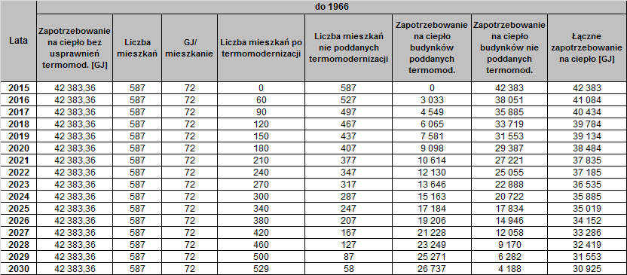

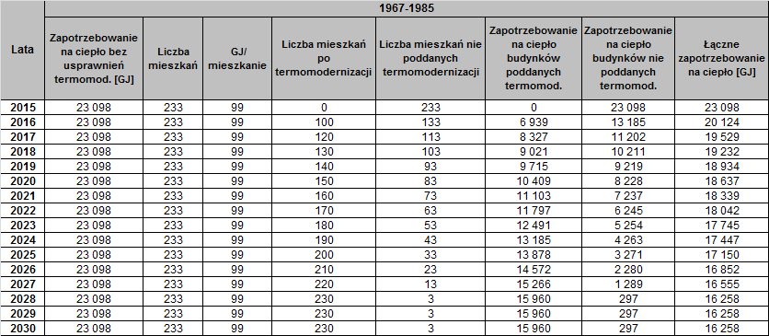

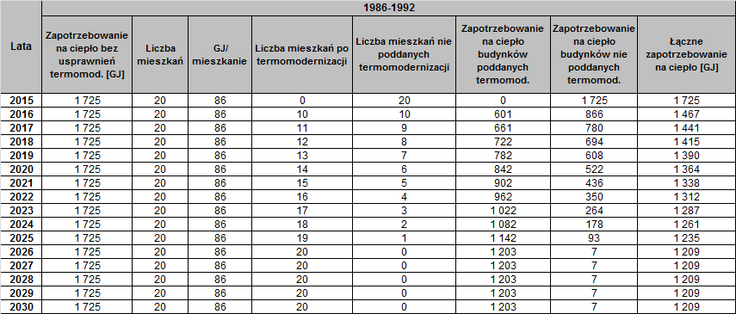

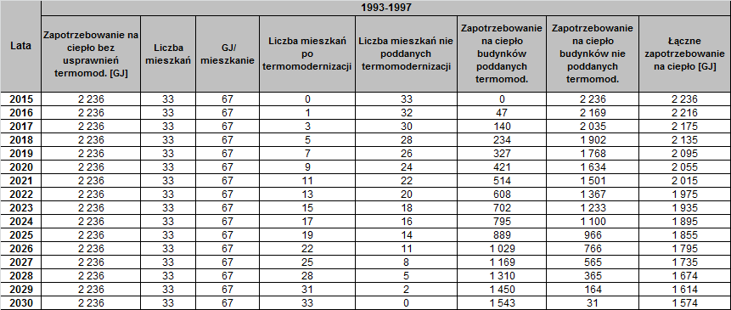

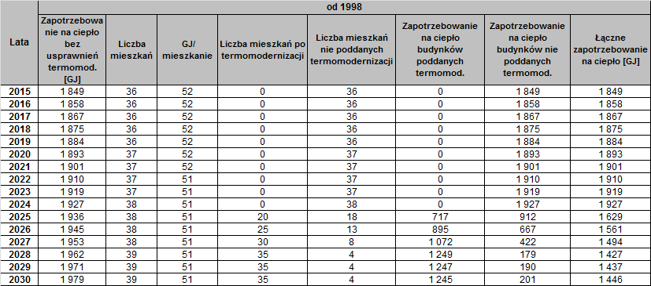

# 11. Prognoza zapotrzebowania na gaz

W związku z brakiem skonkretyzowanych planów odnośnie rozbudowy sieci gazowej rozdzielczej nie przedstawiano zapotrzebowania na gaz przewodowy na terenie Gminy Jeleniewo.

# 12. Prognoza zapotrzebowania na energię elektryczną

Prognoza zapotrzebowania na energię elektryczną na terenie Gminy Jeleniewo dla budynków mieszkalnych oraz budynków użyteczności publicznej została zaprezentowana   
w tabeli 29.

Tabela 29. Prognoza zapotrzebowania na energię elektryczną (GWh)

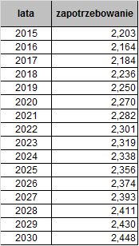

# 13. Stan zanieczyszczenia środowiska gminnego

Powietrze atmosferyczne należy do najważniejszych chronionych komponentów środowiska przyrodniczego.

Najczęściej stosowaną klasyfikacją źródeł emisji jest następujący podział:

* źródła punktowe związane z energetycznym spalaniem paliw i procesami technologicznymi w zakładach przemysłowych;
* źródła liniowe związane z komunikacją;
* źródła powierzchniowe niskiej emisji rozproszonej komunalno-bytowej i technologicznej.

Podstawową oceną jakości powietrza służącą do stwierdzenia zachowania norm jakości,   
a w przypadku ich niedotrzymania, wdrożenia działań naprawczych, jest coroczna ocena wykonywana na podstawie art. 89 ustawy z dnia 27 kwietnia 2001 r. Prawo ochrony środowiska. Ocena stopnia zanieczyszczenia powietrza na terenie województwa podlaskiego dokonywana jest w oparciu o pomiary kontrolne głównych zanieczyszczeń bezpośrednio emitowanych do atmosfery (emisja) oraz badania monitoringowe substancji powstających   
w atmosferze (imisja). Oceny jakości powietrza wykonywane są w odniesieniu do obszaru strefy. Od stycznia 2011 r. dla wszystkich zanieczyszczeń uwzględnianych w ocenach jakości powietrza obowiązuje nowy podział kraju na strefy. W nowym układzie, dla wszystkich zanieczyszczeń uwzględnionych w ocenie, tj.: dwutlenku siarki (SO2), tlenków azotu (NO2, NOx), tlenku węgla (CO), benzenu (C6H6), ozonu (O3), pyłu zawieszonego PM10, pyłu zawieszonego PM2,5 oraz zawartości w pyle zawieszonym PM10: ołowiu (Pb), arsenu (As), kadmu (Cd), niklu (Ni) i benzo(a)pirenu (B(a)P), strefę stanowią:

* aglomeracja o liczbie mieszkańców powyżej 250 tys.,
* miasto (niebędące aglomeracją) o liczbie mieszkańców powyżej 100 tys.,
* pozostały obszar województwa, niewchodzący w skład aglomeracji i miast powyżej   
  100 tys. mieszkańców.

W województwie podlaskim, występują dwie strefy: aglomeracja białostocka (kod PL2001), stanowiąca obszar powiatu miasta Białystok oraz strefa podlaska (kod PL2002), obejmująca

pozostałe tereny województwa (w tym m.in.: Gminę Jeleniewo). Oceny jakości powietrza według kryteriów ochrony zdrowia i ochrony roślin dokonano na podstawie ocen wyników pomiarów poszczególnych zanieczyszczeń ze stacji:

* w Suwałkach (automatyczny pomiar pyłu PM 10 na stacji tła miejskiego) – cel ochrona zdrowia,
* pozostałych stacji stacjonarnych z terenu województwa podlaskiego (SO2, NO2, Pb, Ni, As, Cd, benzo(a)piren, O3, CO, benzen, pył zawieszony PM10 i PM2,5): aglomeracja białostocka (2 stacje tła miejskiego i 1 stacja tła podmiejskiego), miasto Łomża (1 stacja tła miejskiego) – cel ochrona zdrowia,
* we wsi Borsukowizna, gmina Krynki (SO2, NOx, O3 – 1 stacja tła wiejskiego reprezentatywna dla całego województwa) – cel ochrona roślin.

Badania zanieczyszczeń powietrza uzupełniono o obiektywne metody szacowania emisji.  
Kryteriami klasyfikacji stref są:

* dopuszczalny poziom substancji w powietrzu (z uwzględnieniem dozwolonej liczby przekroczeń poziomu dopuszczalnego, określonego dla niektórych zanieczyszczeń),
* dopuszczalny poziom substancji w powietrzu powiększony o margines tolerancji,
* poziomy docelowe dla niektórych substancji,
* poziomy celów długoterminowych (dla ozonu).

Wartość poszczególnych marginesów tolerancji (określonych dla SO2, NO2, PM10, Pb, CO, benzenu) w ostatnich latach była stopniowo zmniejszana aż do osiągnięcia poziomu stężeń dopuszczalnych. Zanieczyszczeniem, dla którego będzie uwzględniany margines tolerancji jest pył PM2,5. Wykonywana corocznie „Ocena poziomów substancji w powietrzu   
i klasyfikacja stref województwa podlaskiego” wykazała w 2013 r. przekroczenie poziomu docelowego benzo(a)pirenu w aglomeracji białostockiej oraz pyłu zawieszonego PM2,5   
w strefie podlaskiej – z uwagi na kryterium ochrony zdrowia.

W ocenie poziomów dopuszczalnych strefa podlaska została zaliczona do klasy C ze względu na stężenie pyłu zawieszonego PM2,5. Poziomy stężeń pozostałych badanych wskaźników (SO2, NO2, PM10, Pb, Ni, As, Cd, O3, CO, benzen) na terenie strefy podlaskiej nie przekraczały poziomów dopuszczalnych dla poszczególnych zanieczyszczeń pod względem wymaganych celów (ochrona zdrowia, ochrona roślin). Ocena zachowania poziomu docelowego pyłu zawieszonego PM2,5 wykazała przekroczenie w strefie podlaskiej pod względem ochrony zdrowia. W przypadku pozostałych zanieczyszczeń nie zanotowano przekroczeń poziomów docelowych. Ocena zachowania poziomu celu długoterminowego ozonu wykazała przekroczenia pod względem kryteriów ochrony zdrowia i ochrony roślin. Szczegółowe dane dotyczące oceny stanu wystąpienia poszczególnych rodzajów zanieczyszczeń zawarto w tabelach 30-32.

Tabela 30. Klasyfikacja strefy podlaskiej z uwzględnieniem poziomów dopuszczalnych zanieczyszczeń w celu ochrona zdrowia

|  |  |
| --- | --- |
| **Zanieczyszczenie** | **Klasa strefy** |
| SO2 | A |
| NO2 | A |
| pyłu PM10 | A |
| ołów | A |
| benzen | A |
| tlenek węgla | A |
| pył zawieszony PM2,5 | C |
| kadm | A |
| arsen | A |
| nikiel | A |
| benzo(a)piren | A |

Źródło: Ocena poziomów substancji w powietrzu i klasyfikacja stref województwa podlaskiego w 2013 r.

Tabela 31. Klasyfikacja strefy podlaskiej z uwzględnieniem poziomów dopuszczalnych zanieczyszczeń w celu ochrona roślin

|  |  |
| --- | --- |
| **Zanieczyszczenie** | **Klasa strefy** |
| SO2 | A |
| NOx | A |

Źródło: Ocena poziomów substancji w powietrzu i klasyfikacja stref województwa podlaskiego w 2013 r.

Tabela 32. Klasyfikacja strefy podlaskiej z uwzględnieniem poziomów docelowych oraz celów długoterminowych dla ozonu - ochrona zdrowia i roślin

|  |  |  |  |  |
| --- | --- | --- | --- | --- |
| **Zanieczyszczenie** | **Symbol klasy poziom docelowy** | | **Symbol klasy poziom celu długoterminowego** | |
| **8-godzin** | **AOT 40** | **8-godzin** | **AOT** |
| ozon | A | A | D2 | D2 |

Źródło: Ocena poziomów substancji w powietrzu i klasyfikacja stref województwa podlaskiego w 2013 r.

W Gminie Jeleniewo głównym źródłem emisji zanieczyszczeń do powietrza jest tzw. emisja antropogeniczna, wynikająca z działalności człowieka oraz emisja niska z gospodarki komunalnej (kotłownie, indywidualne paleniska domowe i jednostki gospodarcze).

Według Głównego Urzędu Statystycznego na terenie gminy nie występują zakłady szczególnie uciążliwe i emisja zanieczyszczeń pyłowych i gazowych z terenu gminy nie jest wykazywana. Znaczy to, że emisja z podmiotów gospodarczych z terenu Gminy Jeleniewo nie osiąga poziomu wymaganego w statystyce publicznej.

# 14. Możliwości stosowania środków poprawy efektywności energetycznej

Zgodnie z ustawą o efektywności energetycznej jednostki sektora publicznego, realizując swoje zadania, są zobowiązane do stosowania co najmniej dwóch z niżej wymienionych środków poprawy efektywności energetycznej:

1) umowa, której przedmiotem jest realizacja i finansowanie przedsięwzięcia służącego poprawie efektywności energetycznej;

2) nabycie nowego urządzenia, instalacji lub pojazdu, charakteryzujących się niskim zużyciem energii oraz niskimi kosztami eksploatacji;

3) wymiana eksploatowanego urządzenia, instalacji lub pojazdu na urządzenie, instalację lub pojazd charakteryzujących się niskim zużyciem energii oraz niskimi kosztami eksploatacji, albo ich modernizacja;

4) nabycie lub wynajęcie efektywnych energetycznie budynków lub ich części albo przebudowa lub remont użytkowanych budynków, w tym realizacja przedsięwzięcia termomodernizacyjnego w rozumieniu ustawy z dnia 21 listopada 2008 r. o wspieraniu termomodernizacji i remontów;

5) sporządzenie audytu energetycznego w rozumieniu ustawy z dnia 21 listopada 2008 r.   
o wspieraniu termomodernizacji i remontów eksploatowanych budynków w rozumieniu ustawy z dnia 7 lipca 1994 r. - Prawo budowlane (Dz. U. z 2010 r. Nr 243, poz. 1623 oraz z 2011 r. Nr 32, poz. 159 i Nr 45, poz. 235), o powierzchni użytkowej powyżej 500 m2, których jednostka sektora publicznego jest właścicielem lub zarządcą.

Wśród zaplanowanych w Gminie Jeleniewo przedsięwzięć do realizacji do 2030 roku znajdują się działania przyczyniające się do racjonalizacji wykorzystania źródeł energii oraz do poprawy efektywności energetycznej budynków znajdujących się pod zarządem Gminy Jeleniewo.

# 15. Współpraca z innymi gminami w zakresie gospodarki energetycznej

Współpraca z sąsiednimi gminami w zakresie gospodarki energetycznej może polegać na wspólnej budowie na obszarze przygranicznym zakładu ciepłowniczego opartego o energię geotermalną, utworzeniu klastra opartego na idei solarów produkujących ciepłą wodę użytkową na terenie kilku sąsiednich gmin. Gminy dysponujące nadwyżkami energii mogą ją też sprzedawać gminom sąsiednim lub wspólnie organizować produkcję i sprzedaż energii dla innych gmin. Możliwa jest także wymiana energii na terenach przygranicznych.

Poza tym możliwą formą współpracy jest pozyskiwanie biomasy z terenów posiadających większy potencjał w zakresie dostępności wskazanego surowca. W ten sposób istnieje możliwość większego wykorzystania występujących możliwości w zakresie rozpowszechniania odnawialnych źródeł energii.

Gmina Jeleniewo nie planuje w najbliższym czasie realizacji projektów w powiązaniu   
z innymi jednostkami samorządu terytorialnego.

# 16. Podsumowanie i wnioski

Na terenie Gminy Jeleniewo proponowane jest zwiększenie wykorzystania energii pochodzącej ze źródeł odnawialnych. Do korzyści wynikających ze stosowania tych źródeł energii można zaliczyć zmniejszenie negatywnego wpływu energetyki na środowisko naturalne. Dotyczy to przede wszystkim likwidacji tzw. niskiej emisji, która jest niezwykle uciążliwa dla środowiska naturalnego. Poza tym nie można zapomnieć, że mniejsza emisja przyczynia się do znaczącej poprawy jakości życia mieszkańców danego regionu. Odnawialne źródła energii mogą także zostać wykorzystane do stworzenia „proekologicznego” wizerunku regionu. Nowatorski i innowacyjny wizerunek gminy jest cennym kapitałem, który może zostać wykorzystany do zainteresowania danym regionem inwestorów z tych sektorów gospodarki, dla których jakość środowiska stanowi istotny czynnik. W związku z tym przychylna postawa władz gminy może stać się poważnym argumentem przemawiającym za lokalizowaniem przedsięwzięć inwestycyjnych na danym terenie. Poza tym Gmina Jeleniewo (poprzez wdrożenie OZE do użytkowania) mogłaby stanowić przykład dla innych jednostek samorządu terytorialnego w zakresie wykorzystania dostępnych, lokalnych zasobów.

Zarówno na terenie kraju, jak i Gminy Jeleniewo, wśród odnawialnych źródeł energii największe znaczenie odgrywa biomasa. Poza tym istnieje możliwość wykorzystania biomasy w skojarzeniu z kolektorami słonecznymi. Polega to na gromadzeniu biomasy do ogrzewania na zimę oraz na wykorzystaniu kolektorów słonecznych dla potrzeb przygotowania ciepłej wody użytkowej i suszenia biomasy w okresie lata, wiosny oraz jesieni.

Gmina może nadal aktywnie włączać się w rozwój energetyki wiatrowej na swoim terenie poprzez określenie lokalizacji przeznaczonych do rozwoju tego źródła energii   
w dokumentach planistycznych.

Duża energochłonność budynków wynika z niskiej izolacyjności cieplnej przegród zewnętrznych, a więc ścian, dachów i podłóg. Poza tym przyczyną dużych strat ciepła są okna, które nierzadko charakteryzują się nieszczelnością i złą jakością techniczną.

W źle zaizolowanych budynkach, w których zainstalowane są stare, zużyte i niskosprawne instalacje grzewcze, pomimo bardzo dużego zużycia ciepła, pomieszczenia mogą być niedogrzane. Taka sytuacja nie tylko generuje duże zużycie energii oraz emisję zanieczyszczeń powietrza, ale również generuje wysokie koszty związane z użytkowaniem nośników energii. Opierając się zaś na wynikach prognoz oraz obserwując obecne trendy należy stwierdzić, że nośniki energii praktycznie w każdej postaci będą drożeć. Kolejnym zagrożeniem wynikającym ze źle zaizolowanych przegród zewnętrznych jest przemarzanie ścian w okresach mrozów, co powoduje, że na zimnych powierzchniach ścian wewnątrz pomieszczeń może pojawić się wykroplenie wilgoci pochodzącej z powietrza, co z kolei stwarza sprzyjające warunki dla rozwoju pleśni i grzybów. Pojawiające się zawilgocenie przyczynia się nie tylko do pogorszenia warunków estetycznych (plamy, odbarwienia powłok malarskich, odparzenia i odpadanie tynków), ale przede wszystkim jest przyczyną powstawania mikroklimatu wpływającego negatywnie na warunki zdrowotne osób przebywających w takich pomieszczeniach. Oprócz tego wzrost wilgotności przegród powoduje zwiększenie współczynnika przewodzenia ciepła, a w sytuacji, kiedy w warunkach ujemnej temperatury wilgoć zamienia się w lód, następuje dalszy spadek izolacyjności termicznej materiałów.

Kolejnym przykładem źle funkcjonujących układów grzewczych może być przegrzewanie części pomieszczeń. W przypadku obiektów wielkokubaturowych zdarzają się sytuacje, kiedy przy braku regulacji ilości dostarczanego do różnych części budynku ciepła, część pomieszczeń jest niedogrzana, mimo że system pracuje ze swoją maksymalną wydajnością. W tym przypadku inna część pomieszczeń jest silnie przegrzewana i praktycznie jedynym sposobem radzenia sobie z tym problemem jest wietrzenie pomieszczeń zimnym powietrzem zewnętrznym. Z tego względu na terenie gminy konieczna jest realizacja projektów związanych z termomodernizacją budynków.

# 17. Spis tabel, wykresów i rysunków

Tabela 1. Zagospodarowanie gruntów w Gminie Jeleniewo 19

Tabela 2. Zestawienie miejscowości wchodzących w skład Gminy Jeleniewo 20

Tabela 3. Podmioty gospodarcze działające na terenie Gminy Jeleniewo w latach 2009-2014 21

Tabela 4. Wykaz podmiotów gospodarczych działających na terenie Gminy Jeleniewo według grup rodzajów działalności 22

Tabela 5. Liczba gospodarstw rolnych na terenie Gminy Jeleniewo 22

Tabela 6. Struktura zasiewów na terenie Gminy Jeleniewo 23

Tabela 7. Liczba ludności na terenie Gminy Jeleniewo w latach 2009-2014 23

Tabela 8. Prognoza liczby ludności 25

Tabela 9. Temperatury powietrza w stacji meteorologicznej w Suwałkach 27

Tabela 10. Opady atmosferyczne, prędkość wiatru, usłonecznienie i zachmurzenie w stacji meteorologicznej w Suwałkach 28

Tabela 11. Stan infrastruktury mieszkaniowej na terenie gminy 30

Tabela 12. Wyposażenie mieszkań w instalacje techniczno – sanitarne na terenie Gminy Jeleniewo w latach 2009-2014 31

Tabela 13. Liczba osób korzystających z oczyszczalni, liczba zbiorników bezodpływowych oraz oczyszczalni przydomowych na terenie Gminy Jeleniewo 31

Tabela 14. Wykaz budynków użyteczności publicznej na terenie Gminy Jeleniewo 32

Tabela 15. Zużycie energii i emisja gazów cieplarnianych - budynki użyteczności publicznej 33

Tabela 16. Zużycie energii i emisja gazów cieplarnianych - budynki komunalne 33

Tabela 17. Zużycie energii i emisja gazów cieplarnianych – sektor mieszkalnictwa 34

Tabela 18. Inwestycje w zakresie zaopatrzenia gminy w energię elektryczną 38

Tabela 19. Wykaz inwestycji planowanych do realizacji na terenie Gminy Jeleniewo związanych z racjonalizacją wykorzystania energii 47

Tabela 20. Zasoby biomasy z lasów na terenie Gminy Jeleniewo 57

Tabela 21. Zasoby biomasy z sadów na terenie Gminy Jeleniewo 58

Tabela 22. Zasoby biomasy z drewna odpadowego z dróg na terenie Gminy Jeleniewo 59

Tabela 23. Pogłowie zwierząt na terenie Gminy Jeleniewo 59

Tabela 24. Potencjał wykorzystania słomy na terenie Gminy Jeleniewo 60

Tabela 25. Potencjał wykorzystania siana na cele energetyczne na terenie Gminy Jeleniewo 61

Tabela 26. Potencjał wykorzystania roślin energetycznych na terenie Gminy Jeleniewo 64

Tabela 27. Łączny potencjał wykorzystania biomasy na cele energetyczne na terenie Gminy Jeleniewo 64

Tabela 28. Prognoza zapotrzebowania na ciepło do ogrzewania 65

Tabela 29. Prognoza zapotrzebowania na energię elektryczną (GWh) 68

Tabela 30. Klasyfikacja strefy podlaskiej z uwzględnieniem poziomów dopuszczalnych zanieczyszczeń w celu ochrona zdrowia 70

Tabela 31. Klasyfikacja strefy podlaskiej z uwzględnieniem poziomów dopuszczalnych zanieczyszczeń w celu ochrona roślin 70

Tabela 32. Klasyfikacja strefy podlaskiej z uwzględnieniem poziomów docelowych oraz celów długoterminowych dla ozonu - ochrona zdrowia i roślin 71

Wykres 1. Struktura zagospodarowania gruntów na terenie Gminy Jeleniewo 19

Wykres 2. Liczba podmiotów gospodarczych na terenie Gminy Jeleniewo w latach 2009-2014 21

Wykres 3. Liczba ludności na terenie Gminy Jeleniewo w latach 2009-2014 24

Wykres 4. Prognoza liczby ludności na terenie Gminy Jeleniewo 26

Wykres 5. Liczba mieszkań na terenie Gminy Jeleniewo w latach 2009-2014 30

Wykres 6. Struktura wykorzystania paliw w sektorze mieszkalnictwa 34

Rysunek 1. Położenie Gminy Jeleniewo na tle powiatu suwalskiego 18

Rysunek 2. Średnia temperatura roczna na terenie Polski 27

Rysunek 3. Suma opadów 28

Rysunek 4. Usłonecznienie 29

Rysunek 5. Planowany przebieg gazociągu 36

Rysunek 6. Przebieg linii przesyłowej Ełk-granica RP przez Gminę Jeleniewo 37

Rysunek 7. Energia wiatru w kWh/m2 na wysokości 30 m nad poziomem gruntu 49

Rysunek 8. Usłonecznienie względnie na terenie Polski 51

Rysunek 9. Średnioroczne sumy napromieniowania słonecznego całkowitego padającego na jednostkę powierzchni poziomej w MJ/m2 51

Rysunek 10. Roczna liczba godzin czasu promieniowania słonecznego (usłonecznienie) 52

Rysunek 11. Potencjał energii geotermalnej z uwzględnieniem okręgów i subbasenów 54